Қазақстан Республикасы Ғылым және жоғары білім министрлігі
«Л.Н. Гумилев атындағы Еуразия ұлттық университеті» КеАҚ
Ақпараттық технологиялар факультеті
Жасанды интеллект технологиялары кафедрасы

ДЕРЕКТЕР БАЗАСЫ ЖӘНЕ SQL СҰРАТЫМДАР
ПӘНІ БОЙЫНША КУРСТЫҚ ЖҰМЫС
ТАҚЫРЫБЫ: «Музыка әлемі» музыкалық аспаптар деректер базасын әзірлеу

Орындаған: Молдаш Нұржан,
Төлеуов Арсен,
Мишиг Мейрамбек.

«6В06112 – Жасанды интеллект технологиялары»
ЖИТ 2-курс студенттері

Ғылыми жетекші:
Елибаева Г.К.
Магистр, аға оқытушы

Астана-2025
«Л. Н. ГУМИЛЕВ АТЫНДАҒЫ ЕУРАЗИЯ ҰЛТТЫҚ УНИВЕРСИТЕТІ» КеАҚ

Кафедра Жасанды интеллект технологиялары
Пән Білімдерді ұсыну моделдері мен тілдері

БЕКІТЕМІН
Кафедра меңгерушісі
___________________
«____»_________2025ж.

Білім алушының курстық жұмысына

ТАПСЫРМА
_____________________________________________________________

Курстық жұмыс тақырыбы______________________________________

Мақсатты бағыт_______________________________________________

Курстық жұмыс көлемі_________________________________________

Курстық жұмысты әзірлеу барысы жайында жетекшіге баяндау мерзімі:

а) жинақталған мәлімет пен курстық жұмысты әзірлеу барысы жайында баяндау «___»_______2025 ж.

ә) курстық жұмысты жазу барысы жайында баяндау «___»_____2025 ж.

Курстық жұмысты тапсыру мерзімі «___»________2025 ж.

Курстық жұмыс жетекшісі: ________________________________
«___»________2025 ж.

МАЗМҰНЫ
Кіріспе............................................................................................................4
1. «Музыка әлемі» музыкалық аспаптар деректер базасының теориялық бөлімі..................…………………………………………............................6
1.1 Ақпаратты басқарудың заманауи талаптары және деректер базасының маңызы …….....................................................................6
1.2 «Музыка әлемі» дүкенінің негізгі ақпараттық объектілері …………………………………………………………………….......7
1.3 Деректердің қауіпсіздігі мен тұтастығын қамтамасыз ету .............................................................................................................9
2. «Музыка әлемі» музыкалық аспаптар деректер базасының практикалық бөлімі.....................................................................................11
2.1. «Музыка әлемі» музыкалық аспаптар деректер базасының кестелерін құру және шектеулерін орнату......................................11
2.2. «Музыка әлемі» музыкалық аспаптар деректер базасының
ER – диаграммасы.............................................................................17
2.3. «Музыка әлемі» музыкалық аспаптар деректер базасынан сұратымдар алу..................................................................................19
2.3.1. Деректерді сұрыптау....................................................19
2.3.2. Деректерді топтау.........................................................20
2.3.3. Деректерді біріктіру.....................................................22
2.3.4. Агрегаттық функциялар...............................................23
2.3.5. Кірістірілген сұратымдар.............................................25

3. «Музыка әлемі» музыкалық аспаптар деректер базасының клиенттік қосымшасын әзірлеу...................................................................................27
3.1. «Музыка әлемі» музыкалық аспаптар деректер базасының клиенттік қосымшасына кіру жүйесі..............................................27
3.2. «Музыка әлемі» музыкалық аспаптар деректер базасының клиенттік қосымшасың бөлімдері...................................................29

Қорытынды………………………………………………………………..35
Пайдаланылған әдебиеттер……………………………………………....36
Белгілеулер мен қысқартулар....................................................................37
Қосымша А..................................................................................................38

Кіріспе

Деректер базасы — бұл бір-бірімен логикалық байланыстағы ақпаратты жүйелі түрде сақтауға, өңдеуге және қажет болған жағдайда тез табуға арналған құрылымдалған жүйе. Қазіргі таңда ақпараттық технологиялардың дамуымен деректер базасы кез келген ұйымның ажырамас бөлігіне айналды. Ол мәліметтерді қағаз түрінде емес, электронды түрде сақтауға мүмкіндік береді, осылайша ақпаратты өңдеу жылдамдығын арттырып, қателіктер санын азайтады. Мысалы, мектептің деректер базасында оқушылардың аты-жөні, сыныбы, бағалары мен пәндері туралы ақпарат болса, дүкеннің деректер базасында тауарлар, клиенттер, сатылымдар және қызметкерлер туралы мәліметтер сақталады. Бұл жүйе ақпаратты нақты құрылымға келтіріп, оны іздеу мен талдауды жеңілдетеді.
Деректер базасын басқару арнайы бағдарламалық жүйелер арқылы жүзеге асырылады. Мұндай жүйелерді деректер базасын басқару жүйесі (ДББЖ) деп атайды. ДББЖ — деректерді сақтау, енгізу, өңдеу және жою процестерін басқаруға арналған бағдарламалық құралдар жиынтығы. Оларға кеңінен қолданылатын MySQL, Oracle, PostgreSQL, Microsoft Access және SQLite жүйелері жатады. Бұл жүйелердің әрқайсысы белгілі бір мақсатқа және көлемге арналған. Мысалы, SQLite — шағын және орта деңгейлі жобалар үшін тиімді, ал Oracle мен PostgreSQL — күрделі корпоративтік жүйелерде жиі қолданылады.
«Музыка әлемі: музыкалық аспаптар деректер базасын әзірлеу» тақырыбы қазіргі заман талабына сай өзекті болып табылады. Себебі музыкалық аспаптар дүкенінің қызметі көптеген ақпараттық элементтерді қамтиды: аспап түрлері, өндірушілер, баға диапазоны, клиенттік база, қызметкерлер тізімі және сатылым тарихы. Мұндай деректерді қолмен немесе Excel сияқты қарапайым құралдарда сақтау тиімсіз әрі қателікке әкелуі мүмкін. Сондықтан автоматтандырылған деректер базасын құру — уақытты үнемдеудің, ақпаратты дәл және жылдам өңдеудің, сондай-ақ бизнесті басқарудың заманауи тәсілі болып табылады.
Жобаның басты мақсаты — музыкалық аспаптар дүкенінің қызметін автоматтандыруға арналған ақпараттық жүйенің деректер базасын жобалау және оны реляциялық модель негізінде жүзеге асыру. Бұл мақсатқа жету үшін бірқатар міндеттер қойылады: музыкалық аспаптар дүкенінің пәндік аймағын талдау, негізгі объектілер мен олардың арасындағы логикалық байланыстарды анықтау, кестелер құрылымын құру және SQL тілін қолдану арқылы оларды іске асыру. Сонымен қатар жүйенің сенімді жұмысын қамтамасыз ету үшін деректердің тұтастығы мен қауіпсіздігін сақтау әдістері қарастырылады.
Зерттеу нысаны – музыкалық аспаптар дүкенінің ақпараттық жүйесі, ал зерттеу пәні – осы жүйенің деректер базасы. Жобаның теориялық негізі деректер базасын ұйымдастыру принциптері мен реляциялық модельдің құрылымына сүйенеді. Жүйенің логикалық құрылымы ER-диаграмма түрінде көрініс табады, онда барлық кестелер мен олардың арасындағы байланыстар айқын көрсетіледі.
Жобаның практикалық маңыздылығы — әзірленген деректер базасы музыкалық дүкен жұмысына енгізілген жағдайда оның қызметін айтарлықтай жеңілдетеді. Атап айтқанда, аспаптардың келуі мен сатылуы автоматты түрде тіркеліп, қоймадағы тауар қалдығы нақты есептеледі, ал сатылым мен клиенттер туралы мәліметтер жүйелі түрде сақталып, қажет болған жағдайда жедел ізделіп табылады. Сондай-ақ бұл жүйе сатылым статистикасын талдау, қаржылық есептер жасау және басқарушылық шешім қабылдау процесін жылдам әрі дәл орындауға мүмкіндік береді.
Болашақта бұл жүйені кеңейту арқылы жаңа модульдер қосуға болады. Мысалы, онлайн тапсырыс қабылдау, клиенттердің пікірлерін тіркеу немесе өндірушілермен автоматты байланыс орнату сияқты функцияларды енгізу жобаның тиімділігін арттыра түседі. Осылайша, «Музыка әлемі» деректер базасы тек деректерді сақтау құралы ғана емес, сонымен қатар музыкалық аспаптар саудасын толық цифрлық форматқа көшіруге арналған кешенді ақпараттық жүйе бола алады.

1.«Музыка әлемі» музыкалық аспаптар деректер

базасының теориялық бөлімі

1.1.Ақпаратты басқарудың заманауи талаптары және деректер базасының маңызы

Қазіргі заман – ақпараттық технологиялардың қарқынды дамыған дәуірі. Кез келген кәсіпорынның табысты қызмет етуі оның ақпаратты қаншалықты дұрыс және тиімді басқара алуына тікелей байланысты[1]. Әсіресе, сауда және қызмет көрсету салаларында ақпарат көлемі күн сайын ұлғайып отырады. Мұндай жағдайда мәліметтерді қолмен өңдеу немесе дәстүрлі қағаз жүйесін пайдалану тиімсіз, әрі қателікке әкелетін тәсіл болып саналады. Музыкалық аспаптар дүкенінің қызметі де осы үрдістен тыс қалмайды. Мұнда күн сайын жаңа аспаптар келіп түседі, кейбірі сатылады, бағалар өзгеріп отырады, ал клиенттер саны тұрақты түрде арта береді. Әрбір операция белгілі бір ақпаратты тудырады: аспаптың түрі, өндірушісі, бағасы, клиенттің аты-жөні, сатып алу күні және төлем сомасы сияқты мәліметтер жиналып, үнемі жаңарып тұрады. Бұл деректердің барлығын нақты және жүйелі түрде сақтау — бизнес тұрақтылығы мен тиімді басқарудың негізгі шарты [2].
Осыған байланысты жобаның басты мақсаты — «Музыка әлемі» музыкалық аспаптар дүкенінің жұмыс үдерістерін автоматтандыратын деректер базасын жасау. Жобаланған деректер базасы барлық негізгі ақпаратты — аспап түрлерін, өндірушілерді, бағаларды, сатылым тарихын және клиенттік жазбаларды — бірыңғай құрылымда сақтауға мүмкіндік береді. Мұндай орталықтандырылған жүйе мәліметтерге жедел қол жеткізуді, қажетті ақпаратты сүзгілеуді және автоматты есеп беру функциясын қамтамасыз етеді. Деректер базасын басқару жүйесі ретінде SQLite таңдалды [3]. Оның басты артықшылықтары — жеңілдігі, сенімділігі және орнатуды қажет етпейтін құрылымы. Сонымен қатар, SQLite Python бағдарламалау тілімен sqlite3 модулі арқылы тікелей байланыс орната алады, бұл әзірлеу процесін жеңілдетеді және өнімділікті арттырады. Бағдарламаны іске қосу кезінде жүйе деректердің тұтастығын қамтамасыз ету мақсатында арнайы команда PRAGMA_foreign_keys=ON орындайды [4]. Бұл нұсқау деректер базасындағы барлық сыртқы кілт байланыстарын тексеріп, кестелер арасындағы қатынастардың бұзылмауын қадағалайды. Нәтижесінде жүйе деңгейінде логикалық бірізділік пен ақпарат сенімділігі сақталады.
Жалпы алғанда, «Музыка әлемі» деректер базасын құру — заманауи ақпараттық басқару талаптарына сай шешім. Ол дүкеннің ішкі бизнес-процестерін оңтайландырып, қызметкерлердің жұмыс өнімділігін арттыруға және клиенттерге қызмет көрсету сапасын жақсартуға мүмкіндік береді.

1.2 «Музыка әлемі» дүкенінің негізгі ақпараттық объектілері

«Музыка әлемі» ақпараттық жүйесі — музыкалық аспаптарды сату, олардың есебін жүргізу және дүкен қызметін оңтайландыру үдерісін автоматтандыруға арналған заманауи деректер базасы. Жобаланған жүйенің басты мақсаты — дүкен жұмысында туындайтын барлық ақпараттық ағымдарды бір орталықта шоғырландырып, мәліметтерді нақты, сенімді және құрылымды түрде сақтау. Бұл жүйе арқылы қызметкерлер уақыт үнемдеп, қателік ықтималдығын азайтады, ал әкімшілік сатылым нәтижелерін талдап, стратегиялық шешімдерді жылдам қабылдай алады [5].
Жүйенің негізгі ерекшелігі — оның функционалдық құрылымының кең қамтылуы. Ол музыкалық аспаптар дүкенінің толық бизнес-үдерістерін автоматтандыруға арналған. Атап айтқанда, жүйе келесі маңызды бағыттар бойынша жұмыс атқарады:
- Музыкалық аспап түрлерін тіркеу және сипаттау. Әр аспап өз категориясына қарай (ішекті, үрмелі, соқпалы, пернелі және т.б.) жүйеде тіркеледі. Бұл дүкендегі ассортиментті басқаруды жеңілдетеді.
- Өндірушілер туралы ақпаратты сақтау. Деректер базасында аспап өндіретін компаниялар, олардың орналасқан елдері, бренд атауы және байланыс деректері сақталады.
- Клиенттер мен қызметкерлер туралы мәліметтерді енгізу және жаңарту. Бұл модуль клиенттердің сатып алу тарихын қадағалап, қызметкерлердің жұмыс белсенділігін есептеуге мүмкіндік береді.
- Сатылым операцияларын тіркеу. Әрбір сатып алу кезінде аспап, клиент және сатушы туралы ақпарат бір жазба ретінде жүйеге енгізіледі.
- Қоймадағы аспаптардың қозғалысын бақылау және сандық есеп жүргізу. Қоймадағы тауар қалдығы автоматты түрде жаңарып, жетіспейтін аспаптар туралы ескерту шығарылады.
Жүйенің барлық функциялары өзара тығыз байланыста жұмыс істейді. Бұл байланыс деректер базасының логикалық құрылымы арқылы қамтамасыз етіледі. Әрбір деректер объектісі нақты бір кестемен бейнеленеді, ал олардың арасындағы қатынастар (1:N, M:N) мәліметтердің тұтастығын сақтап, ақпараттың қайталануын болдырмайды. Мысалы, «Аспаптар» (Aspap) кестесі аспаптың атауы, түрі, бағасы, өндірушісі және қолжетімді саны сияқты өрістерден тұрады. Ал «Өндірушілер» (Ondirushi) кестесі компанияның атауы, байланыс ақпараты және шығу елі туралы мәліметтерді қамтиды. Бұл екі кестенің арасында бір өндіруші – бірнеше аспап шығара алады деген (1:N) байланыс орнатылған. Сол сияқты, «Клиенттер» (Klient) және «Сатылымдар» (Satylym) кестелері арасында бір клиент – бірнеше сатып алу жасай алады деген байланыс бар. Әр сатылым жазбасында сатып алынған аспаптың коды, сатушы қызметкердің идентификаторы, сатып алу күні және төлем сомасы тіркеледі. Мұндай құрылым сатылым тарихын нақты түрде бақылауға және аналитикалық есептер жасауға мүмкіндік береді.
Жүйенің логикалық моделі ER-диаграмма түрінде көрініс табады. Бұл диаграммада барлық объектілер (аспаптар, түрлер, өндірушілер, клиенттер, қызметкерлер, сатылымдар) мен олардың арасындағы байланыстар айқын көрсетіледі. ER-модель деректердің өзара тәуелділігін бейнелей отырып, жүйенің құрылымын жобалауды жеңілдетеді. Бұл тәсіл ақпараттық артықтықты болдырмауға және логикалық қателіктердің алдын алуға мүмкіндік береді [6].
Логикалық модель толық дайындалған соң, оның негізінде физикалық құрылым жобаланады. Бұл кезеңде әр кестенің өріс типтері анықталады:
- сандық мәндер үшін INTEGER,
- мәтіндік деректер үшін VARCHAR,
- күн мен уақыт үшін DATE немесе DATETIME типтері таңдалады. Сонымен қатар, негізгі (PRIMARY KEY) және сыртқы (FOREIGN KEY) кілттер белгіленіп, олардың арасындағы байланыс тұтастығын SQLite жүйесінің өз деңгейінде қадағалайтын механизмдер орнатылады.
Жобаланған құрылымда келесі негізгі объектілер қарастырылған:
- AspapTuri — музыкалық аспап түрлерін (ішекті, үрмелі, соқпалы және т.б.) сақтайды;
- Aspap — аспап атауы, бағасы, түрі және өндірушісі туралы мәліметтерді қамтиды;
- Ondirushi — өндіруші фирмалардың атауы мен шығу елі;
- Satylym — сатылым операцияларының толық жазбасы;
- Klient және Kyzmetker — клиенттер мен қызметкерлер туралы деректер.
Кестелер арасындағы байланыстар ақпараттың логикалық бірлігін қамтамасыз етеді. Мысалы, бір өндіруші бірнеше аспап шығара алады, бір аспап түрлі клиенттерге бірнеше рет сатылуы мүмкін, ал әр сатылымды нақты бір қызметкер жүзеге асырады [7]. Бұл байланыстардың барлығы жүйеде автоматты түрде бақыланып, деректердің тұтастығын бұзуға жол берілмейді. «Музыка әлемі» деректер базасы тек мәліметтерді сақтау құралы емес, ол дүкеннің толық цифрлық моделі ретінде жұмыс істейді. Жүйе нақты бизнес-процестердің құрылымдық көрінісін қалыптастырып, тауар қозғалысын, сатылым динамикасын және клиенттік белсенділікті кешенді түрде талдауға мүмкіндік береді.

1.3 Деректердің қауіпсіздігі мен тұтастығын қамтамасыз ету

Қазіргі цифрлық дәуірде ақпарат кез келген ұйымның ең құнды ресурстарының бірі болып табылады. Сондықтан «Музыка әлемі» деректер базасын әзірлеу барысында басты назар тек функционалдық мүмкіндіктерге ғана емес, сонымен қатар ақпараттың қауіпсіздігі мен тұтастығын сақтауға да аударылды. Ақпараттық жүйенің қорғалу деңгейі оның тұрақтылығын және сенімділігін айқындайды. Осы мақсатта жоба барысында деректерді қорғаудың техникалық, бағдарламалық және ұйымдастырушылық шаралары кешенді түрде қарастырылды. Ең алдымен, жүйеде қолданушыларға арналған рөлдік басқару моделі енгізілді [8]. Әр қызметкерге тек өзіне қажетті бөлімге ғана қолжеткізу құқығы беріледі. Мысалы, сатушы тек сатылым мен клиенттерге қатысты ақпаратты өңдей алады, ал әкімші деректер базасының құрылымына өзгеріс енгізе алады. Мұндай тәсіл рұқсатсыз әрекеттердің алдын алып, ақпараттың құпиялылығын қамтамасыз етеді. Сонымен қатар, жүйеде барлық пайдаланушылардың әрекеттері арнайы журналда тіркеледі, бұл аудит пен бақылауды жеңілдетеді және қажет болған жағдайда жүйеде жасалған өзгерістерді қалпына келтіруге мүмкіндік береді.
Деректердің тұтастығын сақтау үшін жүйеде бірқатар техникалық тетіктер іске қосылған. Кестелер арасындағы байланыстар сыртқы кілттер арқылы орнатылып, мәліметтер арасындағы логикалық бірізділік автоматты түрде бақыланады. Егер пайдаланушы қате немесе жүйемен байланысы жоқ деректер енгізсе, жүйе оны қабылдамай, қате туралы хабарлама береді. Мұндай механизм мәліметтердің бұрмалануына немесе қайталануына жол бермейді. Сонымен бірге, SQLite деңгейінде PRAGMA foreign_keys = ON командасы қолданылып, барлық байланыстардың дұрыстығы деректер базасы деңгейінде бақыланады. Деректер енгізу немесе жаңарту кезінде жүйе триггерлер мен тексеру шектеулерін пайдаланып, ақпараттың дұрыстығын автоматты түрде тексереді. Ақпараттық қауіпсіздіктің тағы бір маңызды бөлігі – резервтік көшіру мен қалпына келтіру шаралары [9]. «Музыка әлемі» жүйесінде деректердің резервтік көшірмесі белгілі бір уақыт аралығында автоматты түрде жасалып отырады. Бұл көшірмелер бөлек сақтау құрылғыларында немесе бұлттық серверлерде шифрланған түрде сақталады. Егер күтпеген жағдайда жүйеде ақау пайда болса, ең соңғы резервтік нұсқаны қалпына келтіру арқылы ақпарат толықтай қайта орнына келтіріледі. Бұл тәсіл жүйенің үздіксіз жұмысын қамтамасыз етеді және мәліметтердің жоғалу қаупін азайтады.
Жүйеде шифрлау технологиялары да кеңінен қолданылады. Пайдаланушы парольдері ашық түрде емес, SHA-256 сияқты криптографиялық алгоритм арқылы хэш түрінде сақталады. Бұл тәсіл құпия ақпараттың үшінші тарапқа таралу мүмкіндігін жоққа шығарады. Сондай-ақ, клиент пен сервер арасындағы деректер алмасу SSL сияқты шифрланған байланыс арнасы арқылы жүзеге асады. Бұл сыртқы шабуылдар мен деректерді ұстап алу әрекеттерінен қорғаудың маңызды тетігі болып табылады. Қосымша қауіпсіздік үшін жүйеде сеанстық идентификаторлар қолданылады, олар белгілі бір уақыттан кейін автоматты түрде өшіріледі, бұл да рұқсатсыз қолжетімділіктің алдын алады. Ақпараттық қауіпсіздікті қамтамасыз ету тек техникалық шаралармен шектелмейді. Жүйенің тұрақты жұмыс істеуі үшін адам факторы да ескерілген. Дүкен қызметкерлері ақпараттық мәдениет ережелерін сақтау, парольдерді құпия ұстау, сыртқы құрылғыларды пайдалануда сақ болу және фишингтік әрекеттерден қорғану сияқты талаптарды орындауы тиіс. Әкімшілік тарапынан жүйеге қатысы бар қызметкерлердің әрекеттерін бақылау және ақпараттық саясаттың орындалуын қамтамасыз ету шаралары жүзеге асырылады.
Жүйеде мониторинг және аудит тетігі енгізілген. Барлық пайдаланушылардың жүйеге кіру уақыты, орындалған әрекеттері және өзгерістер журналы автоматты түрде тіркеледі.

2.«Музыка әлемі» музыкалық аспаптар деректер базасының практикалық бөлімі
2.1. «Музыка әлемі» музыкалық аспаптар деректер базасының кестелерін құру және шектеулерін орнату

1. AspapTuri кестесі (1-сурет)
AspapTuri кестесі музыкалық аспаптардың түрлерін сақтау үшін арналған. Бұл кестеде әр түрлі аспаптардың санаттары мен топтары тіркеледі, мысалы ішекті, үрмелі, соқпалы, клавишті сияқты түрлер. Кестенің негізгі өрісі — idAspap, ол әр жазбаны бірегей етіп белгілейтін INTEGER типіндегі басты кілт. Екінші өріс — aspap_turi, ол TEXT типінде сақталып, аспап түрінің нақты атауын қамтиды. Бұл өріске мысалы «ішекті аспаптар» немесе «электрлік аспаптар» сияқты мәндер енгізіледі. Мұндай бөлу музыкалық дүкенде тауарларды жүйелі түрде топтастыруға көмектеседі. AspapTuri кестесі басқа кестелермен, әсіресе Aspap кестесімен, сыртқы кілт (foreign key) арқылы байланысады. Бұл байланыс әр аспаптың нақты қай түрге жататынын анықтайды[2]. Осылайша, кесте деректердің қайталанбауын және логикалық құрылымның сақталуын қамтамасыз етеді.

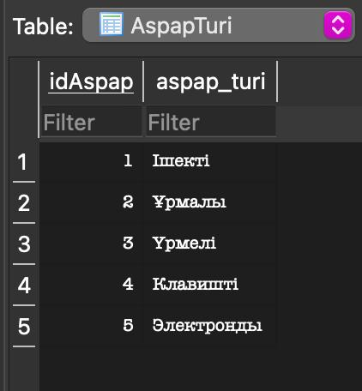
1-сурет.AspapTuri кестесі

2. Ondirushi кестесі (2-сурет)
Ondirushi кестесі музыкалық аспаптарды өндіретін компаниялар мен шеберханалар туралы ақпаратты жинайды. Бұл кесте арқылы жүйе әр аспаптың кімнің өнімі екенін анықтай алады. Негізгі өрісі — idOndirushi, ол INTEGER типінде және автоматты түрде өсетін басты кілт болып табылады. atauy өрісі өндіруші атауын сақтайды және TEXT типінде жазылады, мысалы «Yamaha», «Roland» немесе «Korg». Ал el өрісі өндіруші елін белгілейді, мысалы «Жапония», «Германия» немесе «Қазақстан». Мұндай бөлу халықаралық аспаптар нарығындағы әртүрлі өнімдердің шығу тегін көрсетуге мүмкіндік береді. Ondirushi кестесі Aspap кестесіне байланыстырылып, әр аспаптың өндірушісін анықтауда қолданылады. Бұл байланыс деректердің нақты әрі құрылымды болуын қамтамасыз етеді. Сонымен қатар, өндірушілер туралы жеке кесте қолдану мәліметтердің қайталануын азайтады және базаның тиімділігін арттырады.

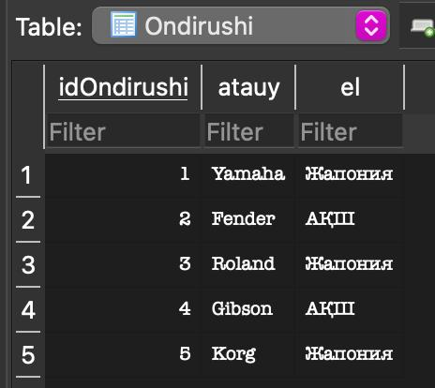
2-сурет. Ondirushi кестесі

3. Aspap кестесі (3-сурет)
Aspap кестесі — деректер базасындағы ең маңызды және орталық кестелердің бірі. Мұнда нақты музыкалық аспаптар туралы барлық негізгі ақпарат сақталады. Әр аспаптың бірегей нөмірі idType өрісінде INTEGER типінде сақталады және ол басты кілт ретінде белгіленеді. idAspap өрісі аспаптың түріне сілтеме жасайды, яғни бұл өріс FOREIGN KEY арқылы AspapTuri кестесіне байланысқан. atauy өрісі аспаптың атауын білдіреді, мысалы «гитара», «фортепиано», «домбыра» және ол TEXT типінде жазылады. bagasy өрісі INTEGER типінде, аспаптың бағасын теңгемен көрсетеді. shygarilgan_zheri өрісі аспаптың шыққан немесе жасалған жерін көрсетеді. Сонымен қатар, idOndirushi өрісі Ondirushi кестесіне байланыса отырып, аспаптың өндірушісін анықтайды. Осылайша, бұл кесте аспап түрлері, бағалары және өндірушілері арасындағы байланысты бір жүйеге біріктіреді.

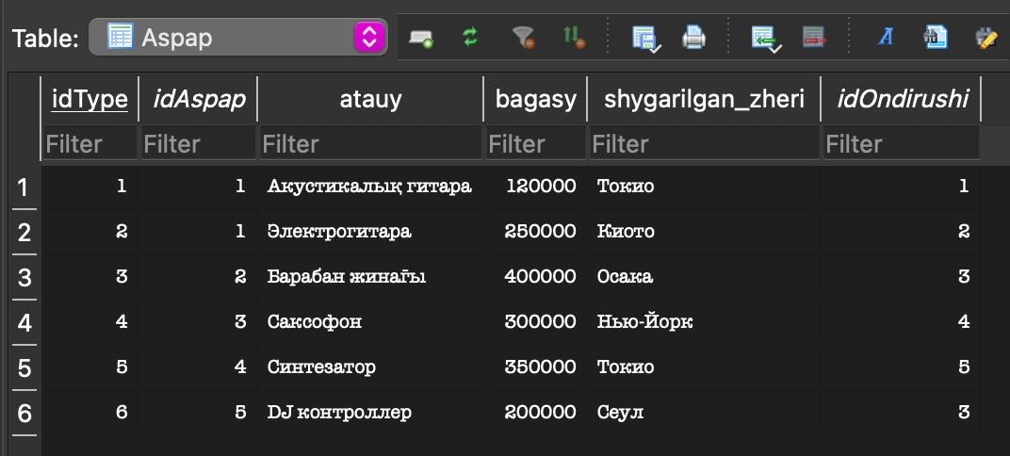
3-сурет. Aspap кестесі

4. Kyzmetker кестесі (4-сурет)
Kyzmetker кестесі дүкенде немесе компанияда жұмыс істейтін қызметкерлердің мәліметтерін сақтайды. Бұл кестенің басты өрісі idKyzmetker, ол INTEGER типінде және әр қызметкерге бірегей нөмір береді. aty өрісі қызметкердің толық аты-жөнін сақтайды және TEXT типінде енгізіледі. Ал lavazym өрісі қызметкердің атқаратын қызметін немесе лауазымын көрсетеді (мысалы, сатушы, менеджер, кассир). Мұндай ақпарат сатылым жүйесін қадағалау кезінде маңызды рөл атқарады. Себебі әр сатылым нақты қызметкердің атымен байланысады. Бұл кесте Satylum кестесімен байланысты, яғни әр сатылымды орындаған қызметкердің нөмірі көрсетіледі. Деректер типтерін дұрыс таңдау (мысалы, TEXT және INTEGER) мәліметтердің сенімді сақталуына мүмкіндік береді. Сонымен қатар, қызметкерлердің тізімін жүйелі жүргізу арқылы есеп жүргізу жеңілдейді.

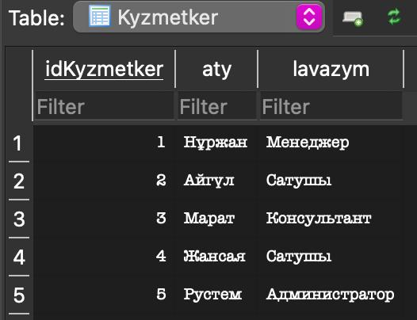
4-сурет. Kyzmetker кестесі

5. Klient кестесі (5-сурет)
Klient кестесі музыкалық аспаптарды сатып алушылар туралы мәліметтерді қамтиды. Кестенің басты өрісі — idKlient, ол INTEGER типінде және әр клиентке жеке нөмір береді. aty өрісі клиенттің аты-жөнін сақтайды, бұл өріс TEXT типінде болады. mekenzhai өрісі клиенттің тұрғылықты мекенжайын сақтайды, ол да TEXT түрінде жазылады. Ал telefon өрісі клиенттің байланыс нөмірін сақтауға арналған және TEXT типінде болады, өйткені телефон нөмірлерінде +, (, ) сияқты белгілер болуы мүмкін. Бұл кесте сатылым жүйесінде маңызды рөл атқарады, себебі әр сатылым нақты клиентке тіркеледі. Клиент кестесі арқылы компания тұтынушылар базасын қалыптастырып, қайта сатып алушыларды талдау мүмкіндігін алады. Сондай-ақ, бұл деректер маркетингтік және статистикалық есептерде қолданылады. Мәліметтер типтері қарапайым әрі тиімді таңдалған, бұл жүйенің өнімділігін арттырады.

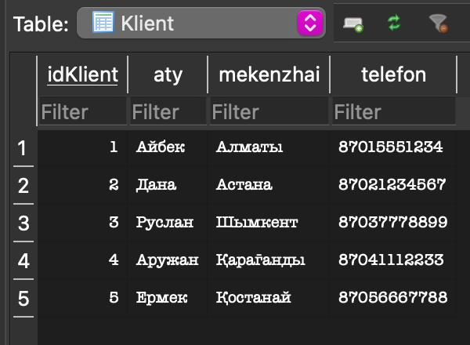
5-сурет. Klient кестесі

6.Satylum кестесі (6-сурет)
Satylum кестесі музыкалық аспаптардың сатылым операцияларын тіркеу үшін пайдаланылады. Бұл кесте әрбір жасалған сауданы, яғни нақты сатылымды сақтайды. idSatylum өрісі INTEGER типінде және басты кілт ретінде әр сатылымға жеке нөмір береді. idType өрісі сатылған аспаптың нөмірін көрсетеді және FOREIGN KEY арқылы Aspap кестесіне байланысады. klient_aty өрісі клиенттің аты-жөнін сақтайды, ал mekenzhai өрісі оның мекенжайын белгілейді — екеуі де TEXT типінде. sany өрісі сатылған аспап санын анықтайды және INTEGER типінде беріледі. kuni өрісі DATE типінде сақталып, сатылымның нақты күнін белгілейді. jalpy_baga өрісі де INTEGER, ол сатылымның жалпы сомасын есептеу үшін қолданылады. Сонымен қатар, idKyzmetker өрісі сатылымды орындаған қызметкерге сілтеме жасайды. Бұл кесте жүйенің ең динамикалық бөлігі болып саналады және қаржылық есептер мен талдауларды жүргізуге мүмкіндік береді.

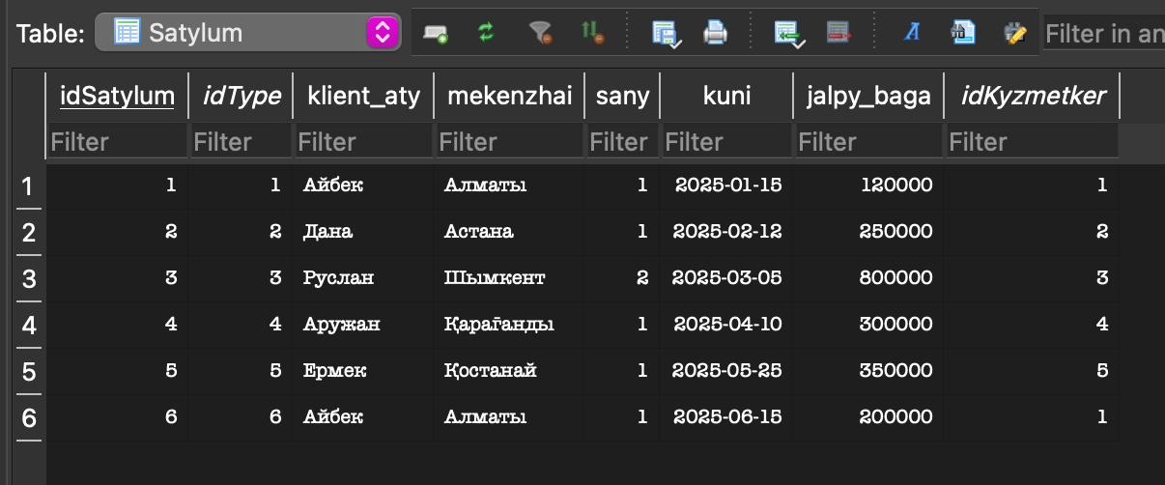
6-сурет. Satylym кестесі

Кестелерге деректерді толтыру
Мысал ретінде Aspap кестесі. Aspap кестесіне музыкалық аспаптардың нақты үлгілері енгізілді, бұл деректер базасының негізгі құрамдас бөлігі болып табылады. Алдымен INSERT INTO Aspap сұранысы арқылы кестеге аспап түрінің нөмірі, атауы, бағасы, шыққан жері және өндіруші идентификаторы енгізілді (7-сурет). Бұл мәліметтер executemany() әдісі көмегімен бірден бірнеше жолға жазылып, деректерді енгізу процесін жылдамдатты. Мысалы, бірінші жазбада 1-нөмірлі түрге жататын «Акустическая гитара» аспабы енгізілді, оның бағасы 120000 теңге және өндірілген жері – Токио қаласы. Келесі жолдарда осылайша «Электрогитара», «Барабанная установка», «Саксофон», «Синтезатор» және «DJ контроллер» сияқты аспаптар қосылды. Әр аспаптың idOndirushi өрісі арқылы ол қай өндірушіге тиесілі екені анықталады, мысалы, Yamaha немесе Fender. Осылайша кесте AspapTuri және Ondirushi кестелерімен шетелдік кілттер арқылы байланыс орнатты. Бұл байланыс деректердің тұтастығын қамтамасыз етіп, әр аспаптың түрі мен шығу компаниясын нақтылауға мүмкіндік береді. Барлық енгізілген мәндер сақталған соң, базаға commit() әдісі арқылы өзгерістер бекітілді. Нәтижесінде Aspap кестесінде толыққанды және өзара байланысты алты музыкалық аспаптың деректері пайда болды, олар кейін талдау мен есептеулер үшін дайын күйде сақталады.

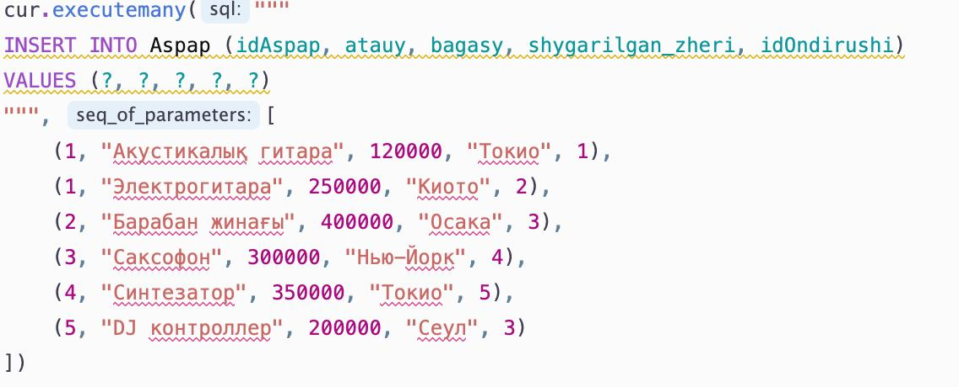
7-сурет. Aspap кестесін толтыру

2.2. «Музыка әлемі» музыкалық аспаптар деректер базасының ER – диаграммасы

ER-диаграмма (8-сурет) осы байланыстарды көрнекі түрде бейнелейді. Онда барлық кестелер және олардың арасындағы 1:N байланыстар көрсетілген:
AspapTuri --- қамтиды ---Aspap,
Ondirushi --- шығарады --- Aspap,
Aspap --- сатылады --- Satys,
Kyzmetker --- орындайды --- Satys,
Klient --- сатып алады --- Satys.
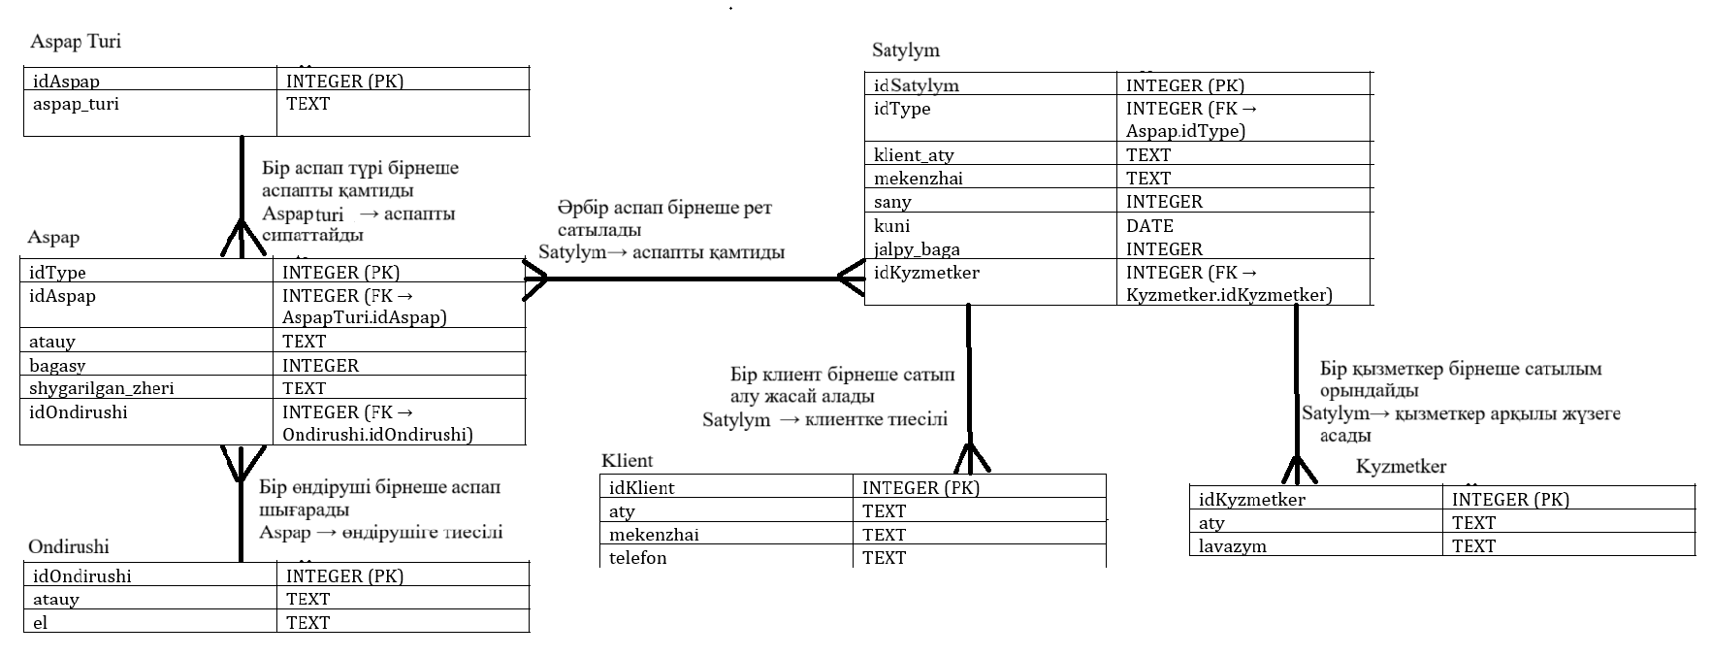
8-сурет. Музыка әлемі кестесінің ER диаграммасы

Бұл ER-диаграмма аспаптарды (құралдарды) сату жүйесінің деректер қорының құрылымын сипаттайды. Жүйеде бірнеше негізгі кестелер бар, олардың әрқайсысы нақты бір ақпараттық рөл атқарады және өзара байланыстар арқылы біріктірілген [10].
Бірінші кесте — AspapTuri (Аспап түрі). Бұл кесте аспаптардың түрлерін сипаттайды. Онда idAspap атты бірегей идентификатор және aspap_turi — аспап түрінің атауы сақталады (мысалы, «музыкалық аспап», «өлшеу құралы» және т.б.). Бір аспап түріне бірнеше нақты аспап сәйкес келуі мүмкін, яғни AspapTuri мен Aspap арасында 1→n қатынасы орнатылған.
Келесі кесте — Aspap (Аспап). Бұл кестеде нақты аспаптар туралы мәліметтер сақталады. Онда idType (бірегей идентификатор), idAspap (аспап түрінің шетелдік кілті), atauy (аспаптың атауы), bagasy (бағасы), shygarylgan_zhery (шығарылған жері) және idOndirushi (өндіруші идентификаторы) сияқты өрістер бар. Әр аспап белгілі бір түрге және өндірушіге тиесілі. Сондықтан Aspap кестесі AspapTuri және Ondirushi кестелерімен байланысқан: бір өндіруші немесе аспап түрі бірнеше аспап шығаруы мүмкін (n→1 байланыс).
Ondirushi (Өндіруші) кестесі аспаптарды шығаратын өндірушілер туралы ақпаратты қамтиды. Онда idOndirushi (бірегей идентификатор), atauy (өндіруші атауы) және el (өндіруші елі) атрибуттары бар. Бір өндіруші бірнеше аспап шығара алады, сондықтан Ondirushi мен Aspap арасындағы байланыс 1→n түрінде.
Сатылым процесін тіркеу үшін Satylim (Сатылым) кестесі қолданылады. Бұл кесте әрбір сату операциясын сипаттайды. Онда idSale (сатылым идентификаторы), idType (сатылған аспаптың коды), klient_aty (клиент аты), mekenzhai (мекенжай), sany (сатылған саны), kuni (сатылған күні), jalpy_baga (жалпы бағасы) және idKyzmetker (сатушы қызметкердің идентификаторы) сияқты өрістер бар. Әр аспап бірнеше рет сатылуы мүмкін, ал бір қызметкер бірнеше сатылым жасай алады. Демек, Aspap → Satylim және Kyzmetker → Satylym байланыстары 1→n қатынасына ие.
Client (Клиент) кестесінде сатып алушылар туралы ақпарат сақталады. Мұнда idKlient, aty, mekenzhai және telefon өрістері бар. Бір клиент бірнеше рет сатып ала алады, сондықтан Client пен Satylim арасында да 1→n байланысы орнатылған.
Ал Kyzmetker (Қызметкер) кестесі сатылымды жүзеге асыратын қызметкерлер туралы мәліметті қамтиды. Онда idKyzmetker, aty және lavazym өрістері бар. Бір қызметкер бірнеше сатылым жүргізе алады, сондықтан бұл кесте де Satylym кестесімен 1→n байланысына ие.

2.3. «Музыка әлемі» музыкалық аспаптар деректер базасынан сұратымдар алу

2.3.1. Деректерді сұрыптау

ORDER BY — SQL тіліндегі деректерді реттеу (сұрыптау) үшін қолданылатын негізгі оператор. Ол кестедегі жазбаларды белгілі бір өріс бойынша өсу (ASC) немесе кему (DESC) ретімен орналастырады [1]. Мысалы, музыкалық дүкеннің деректер базасында аспаптарды бағасы бойынша немесе қызметкерлерді аты бойынша сұрыптауға болады. SQLite жүйесінде сұрыптау нәтижелері экранда немесе басқа сұраныс ішінде реттелген түрде көрсетіледі [7]. ORDER BY операторын бір немесе бірнеше бағанмен бірге қолдануға болады, мысалы: ORDER BY bagasy ASC, atauy DESC. Бұл оператор деректерді көрнекі түрде талдауға, ең қымбат немесе ең арзан аспаптарды анықтауға және есептерді жасауға мүмкіндік береді. ORDER BY әсіресе GROUP BY, JOIN, немесе WHERE операторларымен бірге қолданылғанда аналитикалық сұраныстарды күшейтеді. Сұрыптау кезінде SQLite әрбір өрістің деректер типін ескеріп, сандарды сандық, ал мәтіндерді алфавиттік ретпен орналастырады.Егер сұрыптау бағыты көрсетілмесе, жүйе автоматты түрде өсу ретімен (ASC)орналастырады. Осылайша ORDER BY деректерді логикалық түрде көру мен талдаудың ең тиімді тәсілдерінің бірі болып саналады.
Берілген код үзіндісі (9-сурет) деректерді сұрыптау процесін жүзеге асырады және Aspap кестесінен музыкалық аспаптардың атауы мен бағасын таңдап алады. Мұнда SELECT atauy, bagasy операторы тек осы екі өрісті экранға шығарады, яғни әр аспаптың атауы мен оның бағасы көрсетіледі. ORDER BY bagasy ASC командасы арқылы деректер бағасы бойынша өсу ретімен сұрыпталады, яғни ең арзан аспаптар бірінші, ал ең қымбаттары соңында көрсетіледі. Мұндағы ASC сөзі “Ascending order” дегенді білдіреді және өсу бағытын көрсетеді. Егер DESC параметрі қолданылса, онда нәтиже керісінше – ең қымбат аспаптар бірінші болып шығады. Осы сұрыптау нәтижесінде, мысалы, алдымен 120000 теңгелік гитара, содан кейін 250000 теңгелік электрогитара, ал соңында 400000 теңгелік барабандық қондырғы көрінеді. for row in cur.execute(...) циклі сұраныс нәтижесін жол-жолымен шығарып, әр аспаптың атауы мен бағасын жеке-жеке көрсетеді. Мұндай тәсіл аналитикалық есептерде баға диапазонын көру, ең арзан немесе ең қымбат тауарларды анықтау үшін өте тиімді. SQLite жүйесі bagasy өрісін сандық тип ретінде танып, сұрыптау ретін дәл орындайды. Нәтижесінде бұл код музыкалық аспаптарды бағасы бойынша реттеп, деректерді жүйелі әрі түсінікті түрде пайдаланушыға ұсынады.

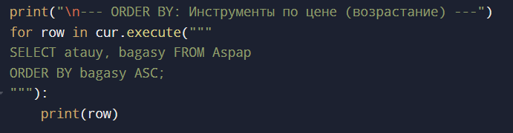

9-сурет. ORDER BY деректерді сұрыптау

2.3.2. Деректерді топтау
Деректерді топтау — бұл мәліметтер қорында жиі қолданылатын маңызды операциялардың бірі. SQLite жүйесінде деректерді топтау үшін GROUP BY операторы қолданылады. Бұл оператор кестедегі жазбаларды белгілі бір баған бойынша біріктіріп, сол топтарға есептеу функцияларын (мысалы, SUM, COUNT, AVG, MAX, MIN) қолдануға мүмкіндік береді [2]. Мысалы, музыкалық аспаптар сатылымын өндіруші немесе қызметкер бойынша топтастыру арқылы әрқайсысының жалпы табысын анықтауға болады. GROUP BY деректерді талдау, статистикалық есеп шығару және үлкен көлемдегі мәліметтерден мағыналы қорытынды алу үшін пайдаланылады. SQLite топтау барысында бірдей мәндері бар жолдарды бір топқа біріктіреді және әр топ үшін жеке нәтиже шығарады. Бұл әдіс кестелер арасындағы байланыстармен бірге қолданылғанда (JOIN) одан да қуатты аналитикалық құралға айналады. Сондай-ақ, GROUP BY нәтижесін ORDER BY арқылы сұрыптап, ең жоғары немесе ең төмен көрсеткіштерді көрнекі түрде көрсетуге болады. Деректерді топтау дүкен, қойма, бухгалтерия сияқты жүйелерде жиі қолданылады, себебі ол мәліметтерді реттеп, олардың жиынтық мәндерін анықтауға көмектеседі.

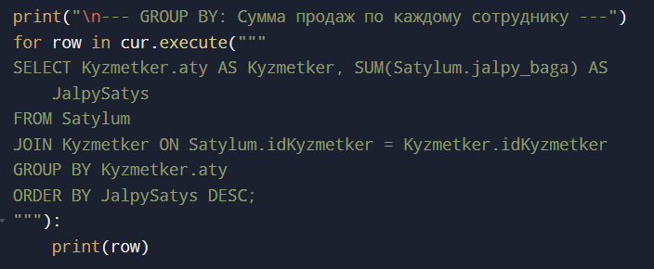
10-сурет. GROUP BY деректерді топтау

Кодтың (10-сурет) бірінші жолында print("\n--- GROUP BY: Сумма продаж по каждому сотруднику ---") командасы экранда нәтижеге түсіндірме мәтін шығарады, яғни пайдаланушы қандай есеп орындалып жатқанын көреді. Ал төмендегі for row in cur.execute(""" ... """): бөлігі нақты SQL сұранысын орындайды және алынған деректерді жол-жолымен шығарады. SQL сұранысының ішінде SELECT Kyzmetker.aty AS Kyzmetker, SUM(Satylum.jalpy_baga) AS JalpySatys операторлары екі негізгі өрісті шығарады: қызметкердің аты (Kyzmetker) және оның барлық сатылымдарының жиынтық сомасы (JalpySatys). Мұнда SUM() — жиынтық функция, ол бір қызметкердің барлық сатылған тауарларының жалпы бағасын қосады. FROM Satylum JOIN Kyzmetker ON Satylum.idKyzmetker = Kyzmetker.idKyzmetker бөлігі екі кестені біріктіреді: Satylum (сатылымдар кестесі) және Kyzmetker (қызметкерлер кестесі), осылайша әр сатылымның нақты кім арқылы орындалғанын анықтайды. GROUP BY Kyzmetker.aty деректерді қызметкерлердің аты бойынша топтастырады, яғни әр қызметкер үшін жеке топ жасалады және оның сатылымдары бір жолда біріктіріледі. Осылайша, егер бір қызметкер бірнеше аспап сатқан болса, олардың барлығының сомасы қосылып, бір нәтижеге айналады. ORDER BY JalpySatys DESC командасы нәтижелерді кему ретімен сұрыптайды, яғни ең көп сатылым жасаған қызметкер бірінші болып шығады. for row in cur.execute(...) циклі осы нәтижелерді бірінен соң бірін шығарып, экранда қызметкердің аты мен оның жалпы табысын көрсетеді.

2.3.3. Деректерді біріктіру

Деректерді біріктіру (UNION операторы) — SQL тілінде бірнеше кестеден алынған ұқсас құрылымды деректерді бір нәтижелік кестеге жинақтау тәсілі. Бұл әдіс, әдетте, екі немесе одан да көп SELECT сұраныстарының нәтижелерін біріктіру үшін қолданылады. Біріктіру кезінде әрбір сұраныс бірдей бағандар санын және деректер типтерін қамтуы қажет, себебі жүйе оларды бір бағандарға сәйкестендіріп шығарады.
UNION операторы қайталанатын жолдарды автоматты түрде жояды, ал егер қайталануларды да көрсету қажет болса, онда UNION ALL нұсқасы қолданылады. Біріктірілген деректер әдетте ортақ сипаттағы ақпаратты көру немесе талдау кезінде пайдаланылады [4]. Мысалы, ұйымдағы барлық тұлғалардың (клиенттер мен қызметкерлердің) жалпы тізімін шығару, әр түрлі бөлімдердің есептерін қосу, немесе әр дереккөзден алынған нәтижелерді бір кесте ретінде көру сияқты жағдайларда қолданылады.Бұл тәсіл аналитикалық сұраныстар мен есеп берулерде уақыт үнемдейді және деректердің қайталануын болдырмайды. Сондай-ақ, біріктіру нәтижесін сұрыптау (ORDER BY) немесе шектеу (LIMIT) командаларымен толықтыруға болады.

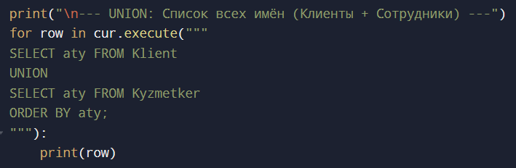
11-сурет. UNION деректерді біріктіру

Берілген код (11-сурет) SQLite деректер қорында екі түрлі кестеден алынған мәліметтерді біріктіру үшін қолданылады. Алдымен экранға түсіндірме мәтін шығарылады: "Список всех имён (Клиенты Сотрудники)", яғни нәтижеде клиенттер мен қызметкерлердің есімдері біріктірілетіні көрсетіледі. Келесі жолда SELECT aty FROM Klient операторы клиенттер кестесінен барлық аттарды таңдайды. UNION SELECT aty FROM Kyzmetker бөлігі қызметкерлер кестесінен алынған аттарды осы тізімге қосады. Мұндағы UNION екі кестенің нәтижелерін біріктіріп, бір баған етіп көрсетеді және қайталанатын аттарды автоматты түрде алып тастайды. ORDER BY aty командасы арқылы барлық есімдер әліпбилік ретпен сұрыпталады. Содан кейін for row in cur.execute(...) циклі сұраныстың нәтижесін біртіндеп шығарып, әр адамның атын консольге көрсетеді. Нәтижесінде экранда клиенттер мен қызметкерлердің барлық есімдері қайталанусыз, бір тізім түрінде көрінеді.

2.3.4. Агрегаттық функциялар

Агрегаттық функциялар – SQL тілінде кестедегі бірнеше жолдың мәндерін біріктіріп, бір ғана нәтижелік мән қайтаратын арнайы функциялар. Олар деректер қорында талдау мен есеп жүргізу кезінде жиі қолданылады. Мысалы, сатылымдар саны, жалпы табыс, орташа баға, ең төмен және ең жоғары мәндерді анықтау сияқты операциялар агрегаттық функциялар арқылы орындалады. SQL тілінде ең көп қолданылатын агрегаттық функцияларға COUNT(), SUM(), AVG(), MIN(), және MAX() жатады [10].
Берілген код мысалында «Satylum» атты кестеден түрлі статистикалық мәліметтер алынады. Әрбір сұратым деректердің белгілі бір жиынтық көрсеткішін есептейді.
Бірінші сұратымда(12-сурет) COUNT() функциясы қолданылады. Бұл функция кестедегі барлық жолдардың санын есептейді. Яғни, қанша рет сатылым болғанын көрсетеді. Кодтағы сұратым SELECT COUNT(*) AS BarlykSatysSany FROM Satylum; түрінде жазылған. Нәтижесінде барлық сатылым саны экранда көрсетіледі.

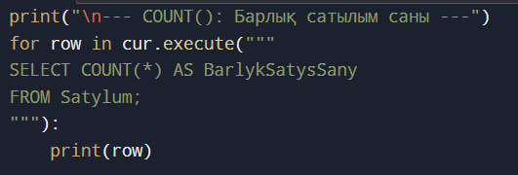
12-сурет. COUNT() функциясы

Екінші сұратымда SUM()(13-сурет) функциясы қолданылады. Ол берілген бағандағы барлық мәндерді қосып, жиынтық сомасын қайтарады. Мұнда SUM(jalpy_baga) өрнегі барлық сатылым бағаларын қосып, жалпы сатылым сомасын есептейді. Бұл кәсіпорынның жалпы табысын көруге мүмкіндік береді.

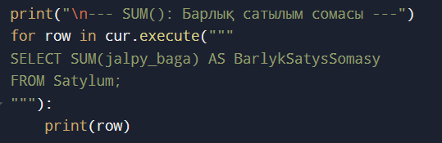
13-сурет. SUM() функциясы

Үшінші сұратымда AVG()(14-сурет) функциясы бар. Бұл функция бағандағы мәндердің орташа арифметикалық шамасын есептейді. Яғни, орташа сатылым бағасы қанша болғанын көрсетеді. Сұратымдағы SELECT AVG(jalpy_baga) AS OrtashaBaga FROM Satylum; жазбасы барлық сатылған тауарлардың бағасын қосып, олардың санына бөледі де, орташа мәнін шығарады.

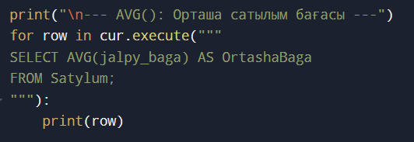
14-сурет. AVG() функциясы

Төртінші сұратымда MIN()(15-сурет) функциясы пайдаланылады. Ол берілген бағандағы ең төмен мәнді табады. Мысалы, SELECT MIN(jalpy_baga) AS EnTomenBaga FROM Satylum; жазбасы сатылған тауарлар арасындағы ең арзан бағасын анықтайды. Бұл функция ең төмен сатылымды немесе минималды бағаны білу үшін қолданылады.

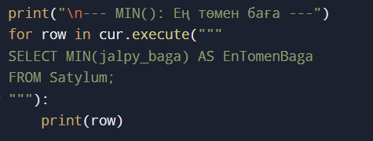
15-сурет. MIN() функциясы

Бесінші сұратымда MAX()(16-сурет) функциясы орындалады. Ол берілген бағандағы ең үлкен мәнді табады. Мұнда SELECT MAX(jalpy_baga) AS EnJoğaryBaga FROM Satylum; сұратымындағы функция ең қымбат сатылымның немесе ең жоғары бағаның мәнін қайтарады.

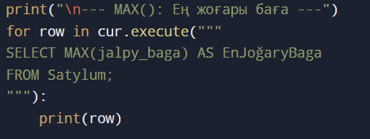
16-сурет. MAX() функциясы

2.3.5. Кірістірілген сұратымдар

Кірістірілген сұратым (subquery) — SQL тілінде бір сұратымның ішінде басқа сұратымның орналасуы. Мұндай тәсіл арқылы біз күрделі логикалық есептерді бірнеше қарапайым қадамға бөліп орындай аламыз. Басқаша айтқанда, ішкі сұратымның нәтижесі сыртқы сұратым үшін деректер көзі ретінде пайдаланылады [5].
Мысалы, бір кестеден орташа мән, ең жоғарғы немесе ең төмен көрсеткішті анықтап, сол есептелген мәнге сүйене отырып басқа кестеден мәлімет алу қажет болса, кірістірілген сұратым қолданылады.
Кірістірілген сұратымдар бір немесе бірнеше мән қайтара алады. Егер ішкі сұратым бір ғана мән қайтаратын болса, ол әдетте = немесе <, > сияқты салыстыру операторларымен бірге қолданылады. Ал егер ішкі сұратым бірнеше жол қайтаратын болса, онда IN, ANY, ALL, EXISTS сияқты операторлармен бірге пайдаланылады.
Кірістірілген сұратымдар көбінесе келесі жағдайларда қолданылады:
- басқа кестедегі шартқа сәйкес деректер алу;
- агрегаттық есеп нәтижесін қолдану (мысалы, орташа немесе ең жоғарғы мән);
- бірнеше кестелер арасындағы байланыстарды талдау;
- күрделі логикалық сүзгілер жасау.

Мысалы, егер бізге барлық сатылымдардың ішінен орташа бағадан жоғары сатылған тауарларды табу керек болса, онда алдымен орташа бағаны есептеп алу қажет. Бірақ оны бір сұратымда бірден алу үшін ішкі сұратымды пайдалануға болады. Ішкі сұратым орташа мәнді есептейді, ал сыртқы сұратым сол мәннен жоғары сатылымдарды іріктеп көрсетеді.
Кірістірілген сұратымның артықшылығы – ол деректерді уақытша есептеп, негізгі сұратым ішінде тікелей қолдануға мүмкіндік береді. Бұл әдіс көбіне деректер базасында аналитикалық есептер мен бизнес логиканы орындау кезінде пайдаланылады.
Мысалда(17-сурет) ішкі сұратым (SELECT AVG(jalpy_baga) FROM Satylum) барлық сатылымдардың орташа бағасын есептейді. Ал сыртқы сұратым осы орташа мәннен жоғары бағалы тауарларды шығарады. Нәтижесінде тек бағасы орташа көрсеткіштен жоғары сатылымдар тізімі алынады.

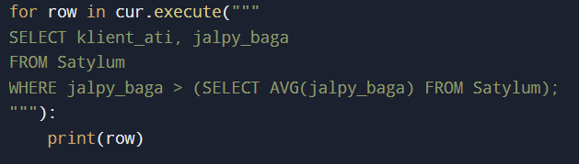
17-сурет. Кірістірілген сұратымға мысал

3. «Музыка әлемі» музыкалық аспаптар деректер базасының клиенттік қосымшасын әзірлеу
3.1. «Музыка әлемі» музыкалық аспаптар деректер базасының клиенттік қосымшасына кіру жүйесі

Біздің әзірлеген веб-сайт — музыкалық аспаптарды онлайн түрде сату үшін жасалған заманауи және ыңғайлы платформа. Жүйе екі түрлі рөлмен жұмыс істейді: қолданушы және әкімші. Қолданушылар сайтқа кіріп, түрлі музыкалық аспаптарды қарауға, атауы бойынша іздеуге, түрі мен бағасына қарай сүзуге, аспап жайлы толық ақпарат алуға және сатып алуға өтініш қалдыруға мүмкіндік алады. Әр тауар өз өндірушісімен және аспап түрімен байланыстырылып, қолданушыға түсінікті әрі көрнекі түрде ұсынылады.
Әкімші панелі сайттың ішкі бөлігін басқарады: жаңа аспаптарды қосу, баға мен сипаттамаларын өзгерту, қажет болса жою, сондай-ақ өндірушілер мен аспап түрлері бойынша анықтамаларды редакциялау мүмкіндігі бар. Сонымен бірге әкімші сатылымдар тізімін, клиенттер мен қызметкерлер туралы ақпаратты көріп, толық бақылау жасай алады.
Қолданушыға арналған негізгі бөлік /user маршруты арқылы жүзеге асады (18-сурет). Бұл жерде келуші аспаптарды көреді, атауы бойынша іздейді, түрі бойынша сүзеді және бағасы бойынша сұрыптай алады. Фильтрлер GET параметрлері арқылы қабылданып, SQL-сұрауға динамикалық түрде қосылады. JOIN операторлары Aspap, Ondirushi, AspapTuri кестелерін біріктіріп, толық ақпаратты алуға мүмкіндік береді.

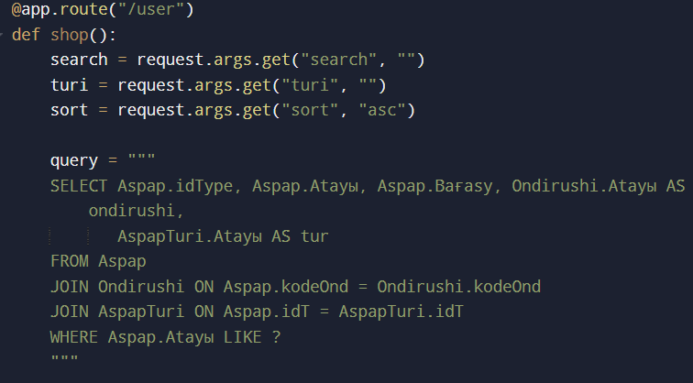
18-сурет. Қолданушыға арналған негізгі бөлік
Сатып алу процесі /buy маршруты арқылы жүзеге асады (19-сурет). Мұнда клиент аты-жөні, мекенжайы және телефоны енгізіледі. Бұл ақпарат Klient кестесіне жазылады. Клиент қайта келсе, INSERT OR IGNORE қайталанатын жазбаның алдын алады. Тауар бағасы Aspap кестесінен алынып, жалпы төлем (jalpy) есептеледі. Қызметкер кездейсоқ таңдалып, сатылым Satylum кестесіне енгізіледі. Сату күні ретінде ағымдағы күн (date.today()) алынады.

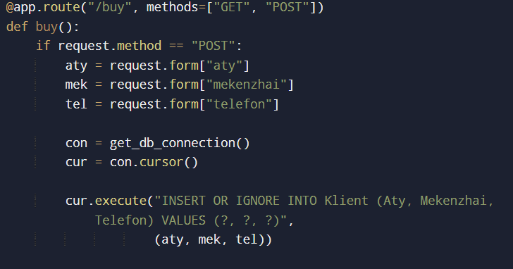
19-сурет. Сатып алу процесі

Әкімші панелі /admin маршруты арқылы ашылады (20-сурет). Онда барлық негізгі кестелер көрсетіліп, ASPAP, өндірушілер және аспап түрлеріне толық CRUD операцияларын орындауға болады. Әкімші бөлімінде /admin/aspap, /admin/manufacturers, /admin/types секілді бөлімдер бар. Мысалы, аспаптарды басқару бөлімінде қолданыстағы аспаптар тізімі шығарылады, жаңа аспап қосуға, барын өзгертуге немесе жоюға мүмкіндік беріледі.

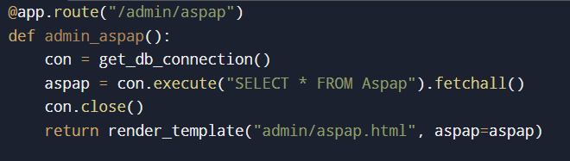
20-сурет. Әкімші панелі

3.2. «Музыка әлемі» музыкалық аспаптар деректер базасының клиенттік қосымшасың бөлімдері

Кіру беті (21-сурет). Бұл бетте әкімші немесе қолданушы ретінде кіруге болады.

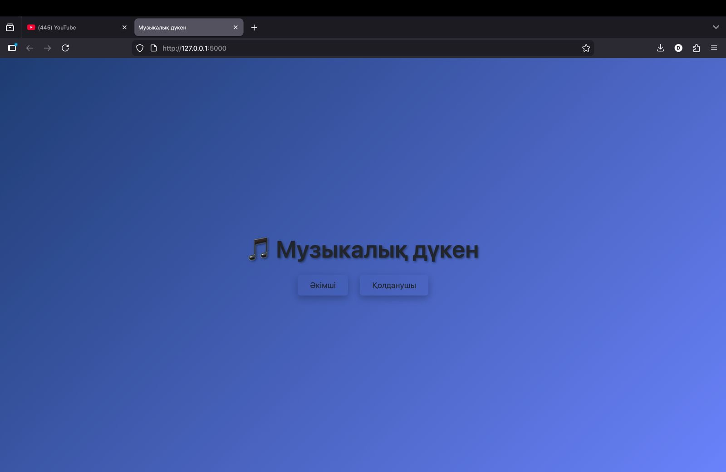
21-сурет. Кіру беті

Егер әкімші ретінде кіретін болсақ, әкімші панеліне өтеміз (22-сурет). Бұл жерде басқару тақтасын көре аламыз. Әкімші панелінде аспаптар, клиенттер, сатылымдар, қызметкерлер, өндірушілер, аспап түрлері деген бөлімдерді көруге болады.

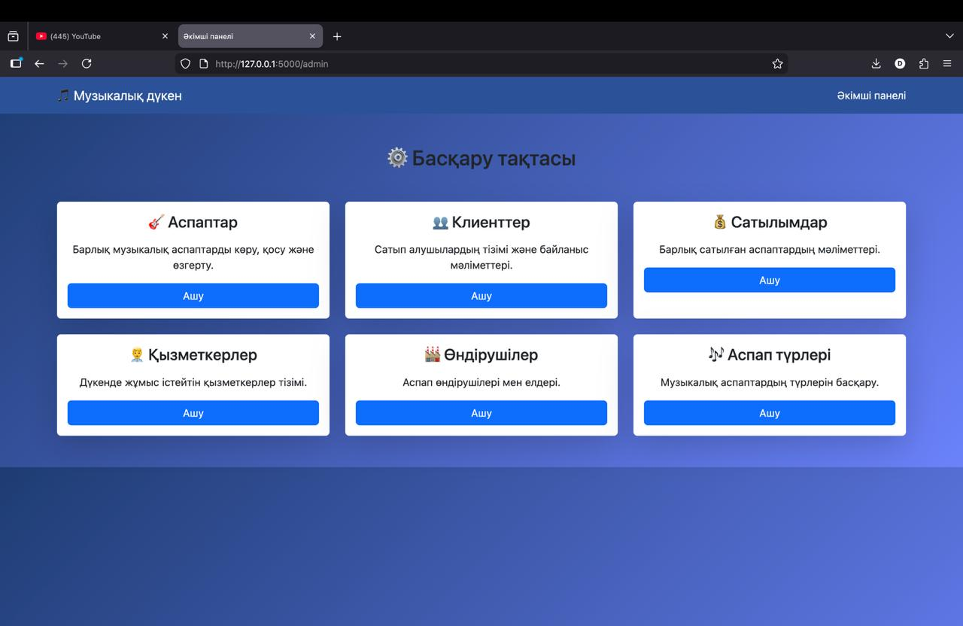
22-сурет.Әкімші панелі
Музыкалық аспаптар бөлімі (23-сурет). Бұл жерде аспаптар тізімі көрсетілген. Аспап қосуға, өзгертуге немесе жоюға болады.

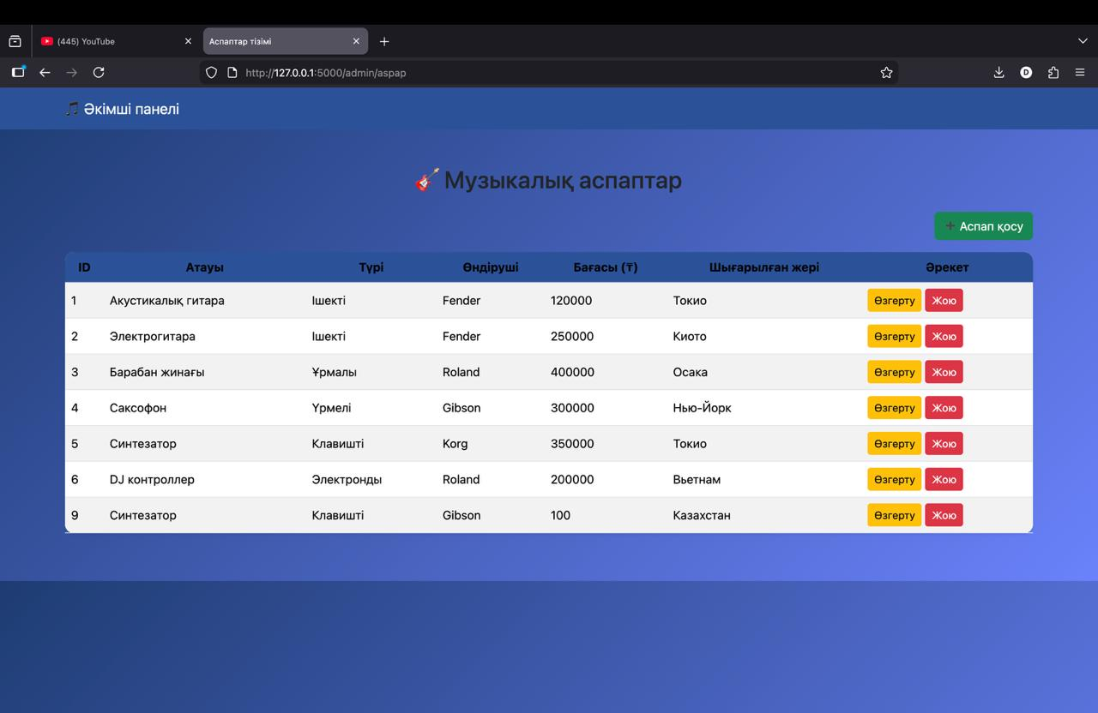
23-сурет. Музыкалық аспаптар бөлімі

Клиенттер тізімі бөлімі (24-сурет). Бұл жерде Клиенттердің тізімін және олар туралы ақпарат алуға болады.

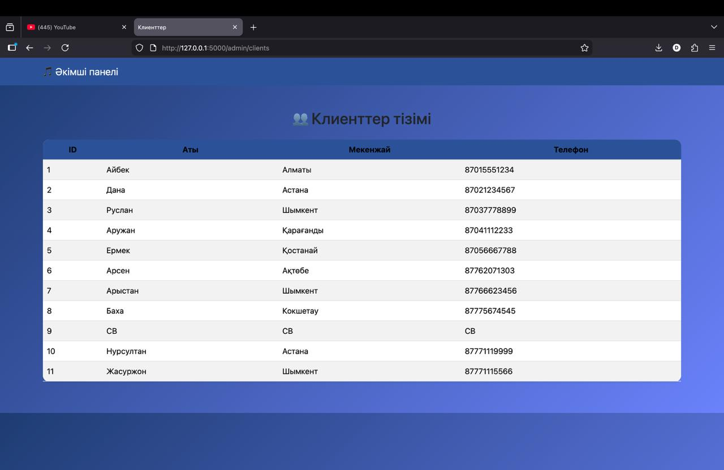
24-сурет. Клиенттер тізімі бөлімі

Келесі сатылымдар бөлімі (25-сурет). Бұл жерде орындалған сатылымдар туралы ақпарат ала аламыз (Аспап атауы, клиент аты, бағасы және т.б.)

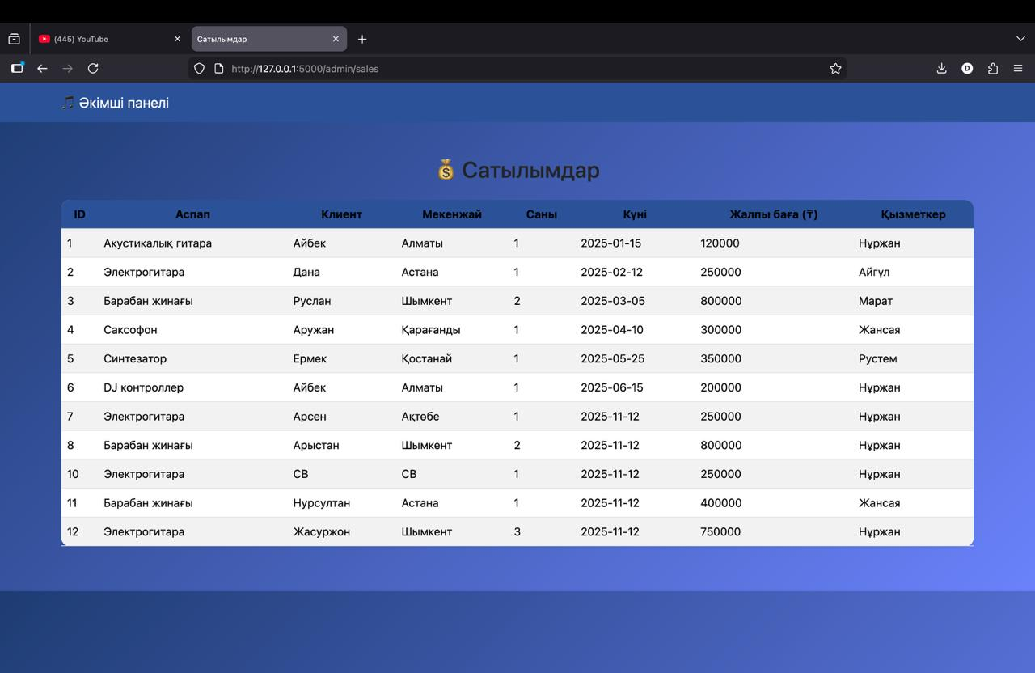
25-сурет. Келесі сатылымдар бөлімі

Қызметкерлер тізімі бөлімі (26-сурет). Бұл бөлімде біз қызметкерлердің тізімі және олар туралы ақпарат біле аламыз (аты, лауазымы және т.б.).

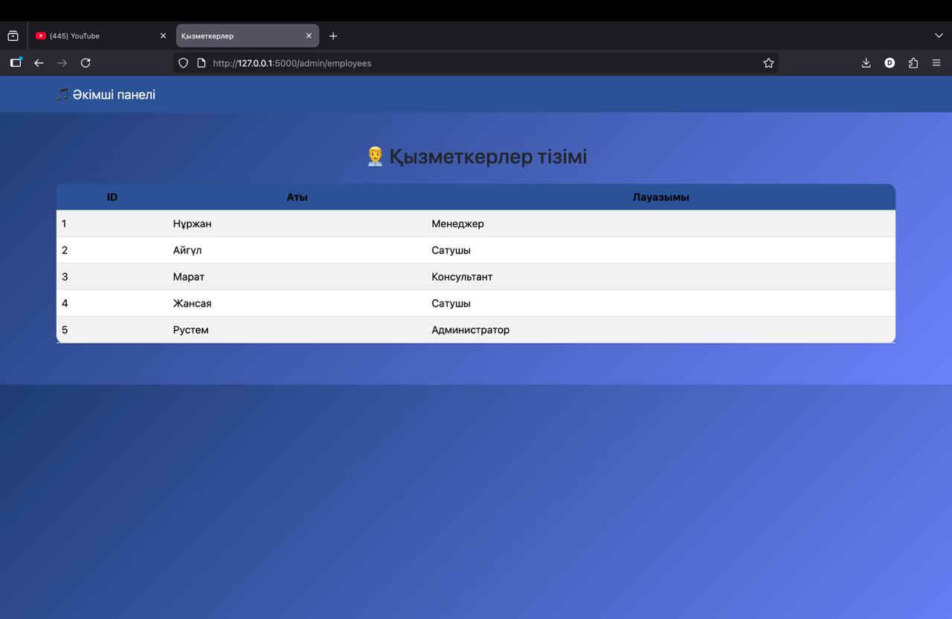
26-сурет. Қызметкерлер тізімі бөлімі
Келесі өндірушілер бөлімі (27-сурет). Бұл бөлімнен аспап өндірушілерін көре аламыз және оларды өзгерте аламыз.

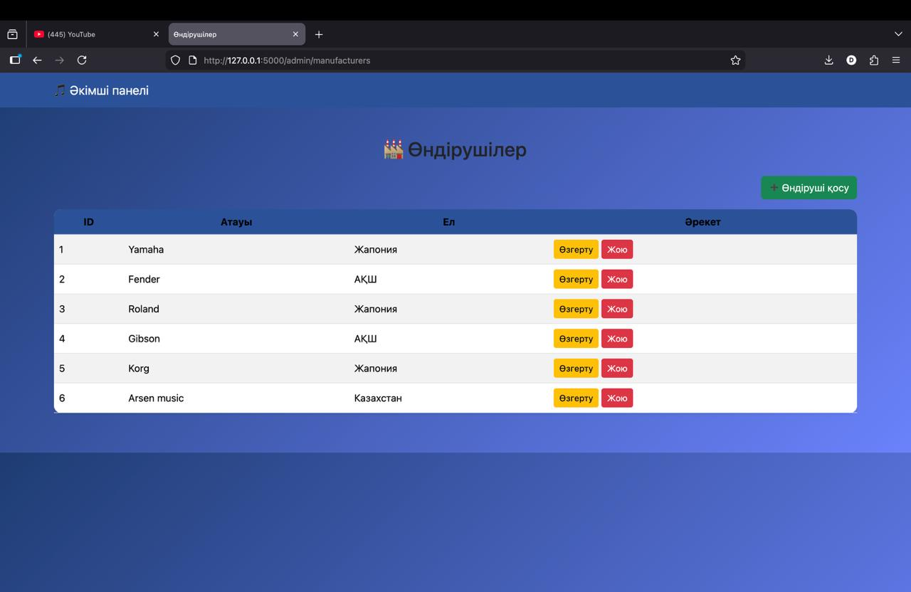
27-сурет. Өндірушілер бөлімі

Аспап түрлері бөлімі (28-сурет). Бұл бөлімде аспап түрлерін (ішекті, ұрмалы, үрмелі және т.б.) көруге және оларды өзгертуге болады.

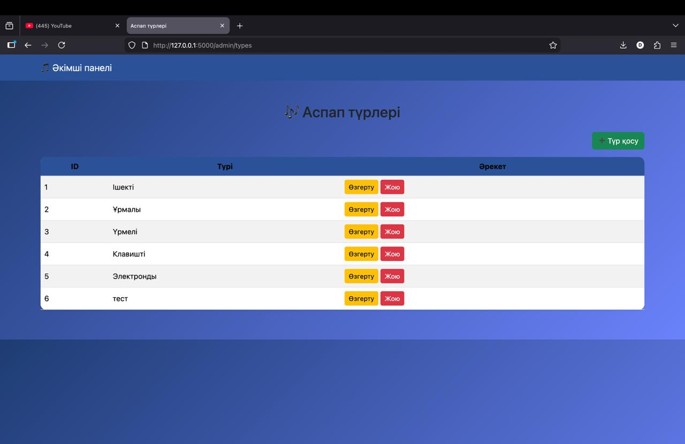
28-сурет. Аспап түрлері бөлімі
Бұл бөлімде сатылымдағы аспаптарды және олар туралы ақпаратты (аспап атауы, өндіруші, бағасы және т.б.) көруге болады (29-сурет).

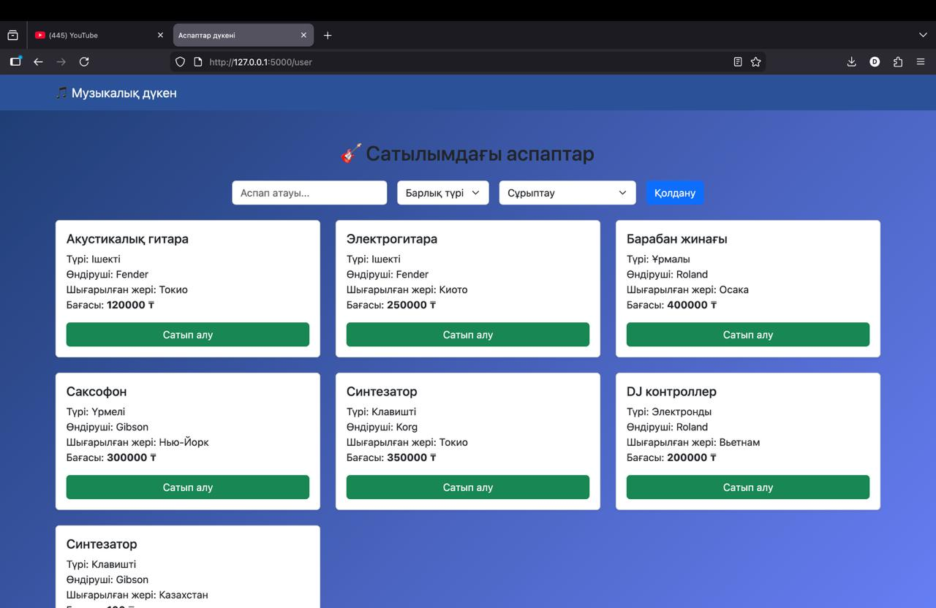
29-сурет. Сатылымдағы аспаптар

Бұл бетте аспапты сатып алу бөлімін көре аламыз (30-сурет). Бұл жерге клиент өз жеке мәліметтерін енгізеді.

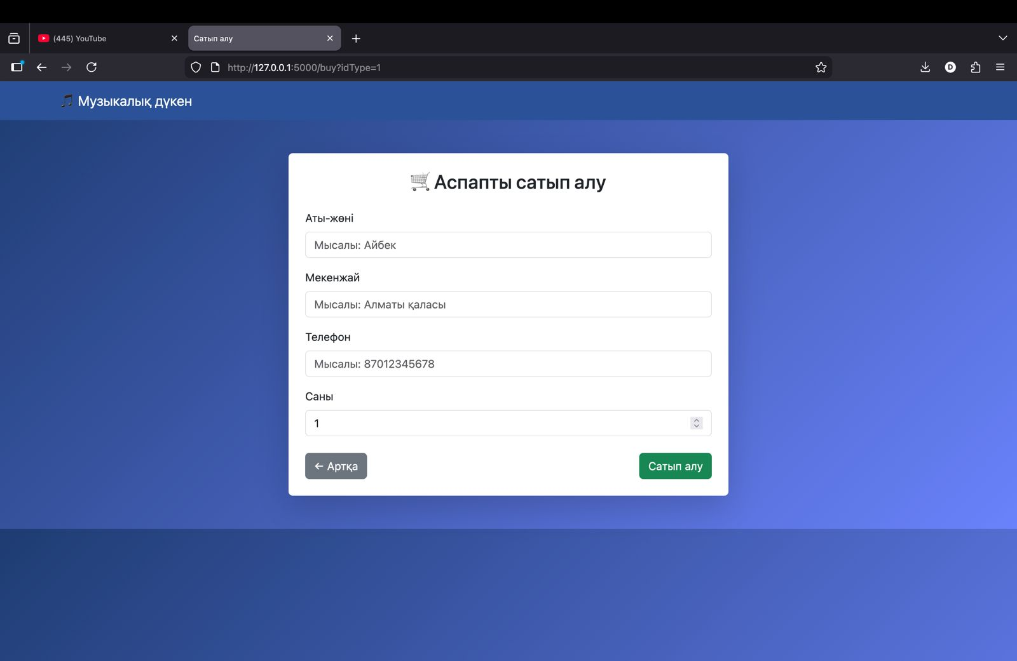
30-сурет. Аспапты сатып алу беті
Аспапты қосу бөлімі (31-сурет). Бұл терезеде базаға жаңа аспап қосуға болады, мұнда аспап атауы, бағасы, шығарылған жері және т.б. ақпаратты қосуға болады. Бұл терезе тек әкімші ретінде тіркелген адамға қолжетімді.

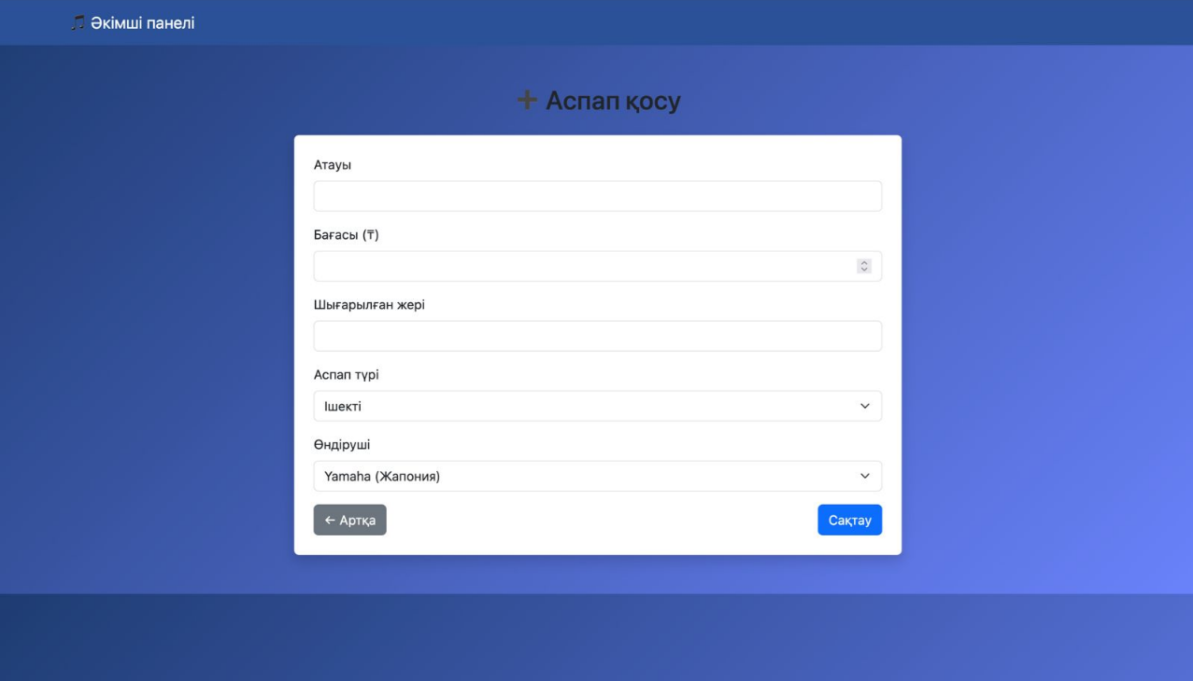
31-сурет. Аспапты қосу беті

Аспапты өзгерту бөлімі (32-сурет). Бұл терезеде базадағы аспапты өзгертуге болады, яғни оның атауын, бағасын, өндірушісін және т.б. өзгертуге болады.

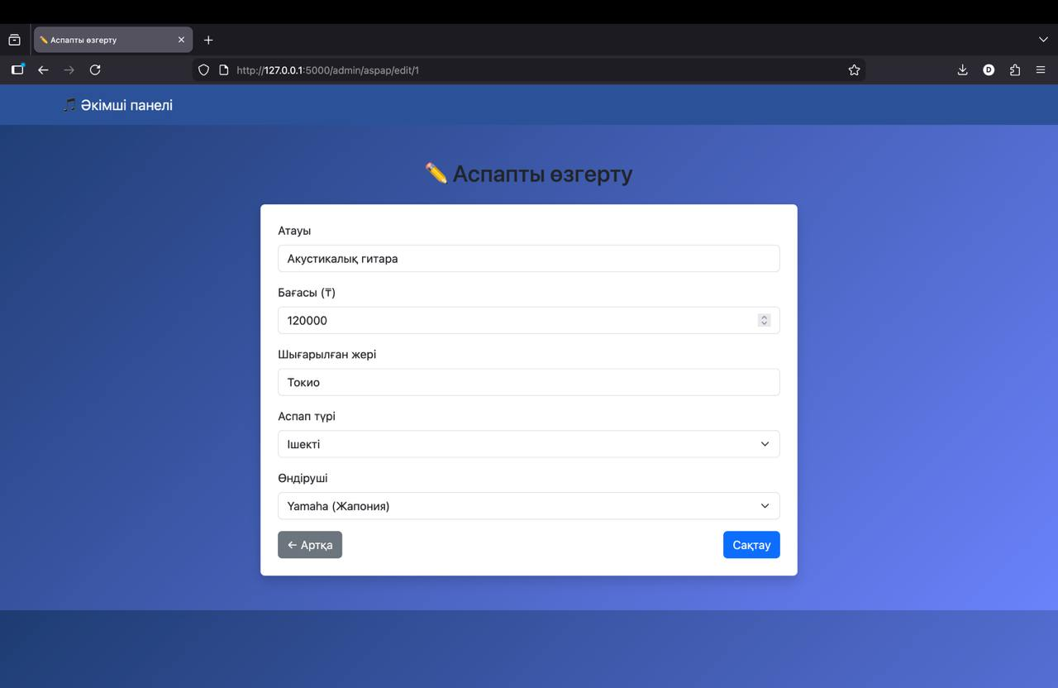
32-сурет. Аспапты өзгерту бөлімі

Қорытынды

Қорыта айтқанда, «Музыка әлемі: музыкалық аспаптар деректер базасын әзірлеу» тақырыбы бойынша жасалған жоба музыкалық дүкеннің жұмысын автоматтандыруға бағытталған заманауи ақпараттық шешім болып табылады. Ақпараттық технологиялар дәуірінде кәсіпорынның тиімді қызметі мәліметтерді орталықтан сақтауға, тез өңдеуге және сенімді қорғауға тікелей байланысты. Жоба барысында деректер базасының теориялық негіздері қарастырылып, оның құрылымдық элементтері – кестелер, өрістер, кілттер және байланыстар сипатталды. Реляциялық модель қағидаларына сүйене отырып, дүкеннің ақпараттық жүйесінің логикалық құрылымы жасалды. Пәндік саланы талдау нәтижесінде негізгі объектілер – аспап түрлері, аспаптар, өндірушілер, клиенттер, сатылымдар және қызметкерлер анықталды. ER-диаграмма негізінде кестелер арасындағы 1:N байланыстар сипатталып, олардың өзара тәуелділігі көрсетілді. Әр кесте нақты объектіні бейнелеп, сыртқы кілттер арқылы байланыс орнатылды. Мұндай құрылым деректердің тұтастығын сақтап, ақпараттың артық қайталануын болдырмайды.
Сонымен қатар, жобада қауіпсіздік шаралары қарастырылды: тұтастық шектеулері (Primary Key, Foreign Key, CHECK, UNIQUE), қолданушы рөлдері мен рұқсат деңгейлері орнатылды, SQL-инъекция мен рұқсатсыз кіруден қорғау тәсілдері қолданылды. Апталық және күнделікті сақтық көшірмелер ақпараттың жоғалу қаупін азайтады.
Жобаланған деректер базасы музыкалық дүкеннің жұмысын тиімді ұйымдастыруға мүмкіндік береді. Жүйе арқылы аспаптарды есепке алу, сатылымдарды тіркеу, клиенттер мен өндірушілер туралы мәліметтерді сақтау және талдау процесі автоматтандырылады. Мұндай жүйе ақпаратты өңдеу жылдамдығын арттырып, адам қателігін
азайтады және мәліметтердің өзектілігін қамтамасыз етеді [11].

Пайдаланылған әдебиеттер

- W3Schools. “SQL Tutorial”. – https://www.w3schools.com/sql/
- Мартыненко В. С. Базы данных. Проектирование и язык SQL. – Москва: БХВ-Петербург, 2021. – 368 б.
- ЕҰУ. «Деректер базасы және SQL сұратулар» пәнінің дәрістік материалдары, 2025.
- MySQL Reference Manual: InnoDB, Foreign Keys, Indexing. – https://dev.mysql.com/doc/
- Тұрсынов А. Ж., Сейітқұлова Қ. Ақпараттық жүйелер және деректер базасы негіздері. – Алматы: Print-S, 2022. – 212 б.
- Microsoft Learn. “SQL Server Tutorials”. – https://learn.microsoft.com/sql/
- Документация SQLite (русскоязычный перевод). – https://www.sqlitetutorial.net/ru/
- Елибаева Г. К. Деректер базасы және SQL сұратулар: зертханалық жұмыстарға арналған әдістемелік нұсқаулар. – Астана: Л.Н. Гумилев атындағы ЕҰУ, 2025.
- PostgreSQL Documentation: SQL Language, Constraints, Backup/Restore. – https://www.postgresql.org/docs/
- Хьюмэн С., Джойс П. SQL. Полное руководство для начинающих. – Москва: ДМК Пресс, 2020. – 416 б.
11. Курстық жұмыстарды (жобаларды) жазу, ресімдеу және қорғау тәртібі туралы ереже (П ЕНУ 34-13), 2013
Белгілеулер мен қысқартулар
Осы курстық жұмыста төмендегі белгілеулер мен қысқартулар қолданылған:

ДББЖ - Деректер базасын басқару жүйесі.
ER – Entity-Relationship (объектілер мен байланыстар моделі).
SQL – Structured Query Language (құрылымдық сұрау тілі).

Қосымша А

«Музыка әлемі» музыкалық аспаптар деректер базасының клиенттік қосымшасы келесі сілтеме бойынша GitHub платформасында орналасқан: https://github.com/kznur0974-eng/Muzika_alemi_course.git
Клиенттік қосымша программасының коды:

from flask import Flask, render_template, request, redirect
import sqlite3
import random
from datetime import date

app = Flask(_name_)
# 🔌 Дерекқорға қосылу
def get_db_connection():
con = sqlite3.connect("music_store.db")
con.row_factory = sqlite3.Row
return con

# 🏠 Басты бет
@app.route("/")
def index():
return render_template("index.html")

# 👤 Қолданушы бөлімі (дүкен)
@app.route("/user")
def user_shop():
con = get_db_connection()
turler = con.execute("SELECT * FROM AspapTuri").fetchall()

search = request.args.get("search", "")
turi = request.args.get("turi", "")
sort = request.args.get("sort", "")

query = """
SELECT a.idType, a.atauy, a.bagasy, a.shygarilgan_zheri,
o.atauy AS ondirushi, t.aspap_turi
FROM Aspap a
JOIN Ondirushi o ON a.idOndirushi = o.idOndirushi
JOIN AspapTuri t ON a.idAspap = t.idAspap
WHERE a.atauy LIKE ?
"""
params = [f"%{search}%"]

if turi:
query += " AND a.idAspap = ?"
params.append(turi)

if sort == "asc":
query += " ORDER BY a.bagasy ASC"
elif sort == "desc":
query += " ORDER BY a.bagasy DESC"

aspaplar = con.execute(query, params).fetchall()
con.close()

return render_template("user/shop.html", aspaplar=aspaplar, turler=turler)

# 🛒 Сатып алу
@app.route("/buy", methods=["GET", "POST"])
def buy():
if request.method == "POST":
idType = request.form["idType"]
aty = request.form["aty"]
mekenzhai = request.form["mekenzhai"]
telefon = request.form["telefon"]
sany = int(request.form["sany"])
kuni = date.today().strftime("%Y-%m-%d")

con = get_db_connection()

# Клиентті жазу
con.execute("""
INSERT OR IGNORE INTO Klient (aty, mekenzhai, telefon)
VALUES (?, ?, ?)
""", (aty, mekenzhai, telefon))

# Баға және жалпы сома
bagasy = con.execute("SELECT bagasy FROM Aspap WHERE idType = ?", (idType,)).fetchone()["bagasy"]
jalpy = bagasy * sany

# 🔹 Рандом қызметкер таңдау
kyz_list = [row["idKyzmetker"] for row in con.execute("SELECT idKyzmetker FROM Kyzmetker").fetchall()]
rand_id = random.choice(kyz_list) if kyz_list else 1

# Сатылымды жазу
con.execute("""
INSERT INTO Satylum (idType, klient_aty, mekenzhai, sany, kuni, jalpy_baga, idKyzmetker)
VALUES (?, ?, ?, ?, ?, ?, ?)
""", (idType, aty, mekenzhai, sany, kuni, jalpy, rand_id))

con.commit()
con.close()
return redirect("/user")

idType = request.args.get("idType")
return render_template("user/buy.html", idType=idType)

# 👨‍💼 Әкімші панелі (басқару)
@app.route("/admin")
def admin_dashboard():
return render_template("admin/dashboard.html")

# 🎸 Аспаптар тізімі
@app.route("/admin/aspap")
def admin_aspap_list():
con = get_db_connection()
aspaplar = con.execute("""
SELECT a.idType, a.atauy, a.bagasy, a.shygarilgan_zheri,
o.atauy AS ondirushi, t.aspap_turi
FROM Aspap a
JOIN Ondirushi o ON a.idOndirushi = o.idOndirushi
JOIN AspapTuri t ON a.idAspap = t.idAspap
""").fetchall()
con.close()
return render_template("admin/aspap_list.html", aspaplar=aspaplar)

# ➕ Аспап қосу
@app.route("/admin/aspap/add", methods=["GET", "POST"])
def admin_aspap_add():
con = get_db_connection()
turler = con.execute("SELECT * FROM AspapTuri").fetchall()
ondirushiler = con.execute("SELECT * FROM Ondirushi").fetchall()

if request.method == "POST":
ata = request.form["atauy"]
bagasy = int(request.form["bagasy"])
shygar = request.form.get("shygarilgan_zheri", "")
idAspap = int(request.form["idAspap"])
idOnd = int(request.form["idOndirushi"])

con.execute("""
INSERT INTO Aspap (idAspap, atauy, bagasy, shygarilgan_zheri, idOndirushi)
VALUES (?, ?, ?, ?, ?)
""", (idAspap, ata, bagasy, shygar, idOnd))
con.commit()
con.close()
return redirect("/admin/aspap")
con.close()
return render_template("admin/aspap_form.html", title="➕ Аспап қосу",
item=None, turler=turler, ondirushiler=ondirushiler)
# ✏ Аспап өзгерту
@app.route("/admin/aspap/edit/<int:idType>", methods=["GET", "POST"])
def admin_aspap_edit(idType):
con = get_db_connection()
turler = con.execute("SELECT * FROM AspapTuri").fetchall()
ondirushiler = con.execute("SELECT * FROM Ondirushi").fetchall()
item = con.execute("SELECT * FROM Aspap WHERE idType=?", (idType,)).fetchone()

if not item:
con.close()
return redirect("/admin/aspap")

if request.method == "POST":
ata = request.form["atauy"]
bagasy = int(request.form["bagasy"])
shygar = request.form.get("shygarilgan_zheri", "")
idAspap = int(request.form["idAspap"])
idOnd = int(request.form["idOndirushi"])
con.execute("""
UPDATE Aspap
SET idAspap=?, atauy=?, bagasy=?, shygarilgan_zheri=?, idOndirushi=?
WHERE idType=?
""", (idAspap, ata, bagasy, shygar, idOnd, idType))
con.commit()
con.close()
return redirect("/admin/aspap")

con.close()
return render_template("admin/aspap_form.html", title="✏ Аспапты өзгерту",
item=item, turler=turler, ondirushiler=ondirushiler)

# ❌ Аспап жою
@app.route("/admin/aspap/delete/<int:idType>")
def admin_aspap_delete(idType):
con = get_db_connection()
con.execute("DELETE FROM Aspap WHERE idType = ?", (idType,))
con.commit()
con.close()
return redirect("/admin/aspap")

# 💰 Сатылымдар
@app.route("/admin/sales")
def admin_sales():
con = get_db_connection()
sales = con.execute("""
SELECT s.idSatylum, s.klient_aty, s.mekenzhai, s.sany, s.kuni,
s.jalpy_baga, k.aty AS kyzmetker, a.atauy
FROM Satylum s
JOIN Kyzmetker k ON s.idKyzmetker = k.idKyzmetker
JOIN Aspap a ON s.idType = a.idType
""").fetchall()
con.close()
return render_template("admin/sales.html", sales=sales)

# 👥 Клиенттер
@app.route("/admin/clients")
def admin_clients():
con = get_db_connection()
clients = con.execute("SELECT * FROM Klient").fetchall()
con.close()
return render_template("admin/clients.html", clients=clients)

# 👨‍💼 Қызметкерлер
@app.route("/admin/employees")
def admin_employees():
con = get_db_connection()
employees = con.execute("SELECT * FROM Kyzmetker").fetchall()
con.close()
return render_template("admin/employees.html", employees=employees)

# 🏭 Өндірушілер (CRUD)
@app.route("/admin/manufacturers")
def admin_manufacturers():
con = get_db_connection()
ondirushiler = con.execute("SELECT * FROM Ondirushi").fetchall()
con.close()
return render_template("admin/manufacturers.html", ondirushiler=ondirushiler)

@app.route("/admin/manufacturers/add", methods=["GET", "POST"])
def admin_manufacturer_add():
if request.method == "POST":
atauy = request.form["atauy"]
el = request.form["el"]
con = get_db_connection()
con.execute("INSERT INTO Ondirushi (atauy, el) VALUES (?, ?)", (atauy, el))
con.commit()
con.close()
return redirect("/admin/manufacturers")
return render_template("admin/manufacturer_form.html", title="➕ Өндіруші қосу", item=None)

@app.route("/admin/manufacturers/edit/<int:id>", methods=["GET", "POST"])
def admin_manufacturer_edit(id):
con = get_db_connection()
item = con.execute("SELECT * FROM Ondirushi WHERE idOndirushi=?", (id,)).fetchone()
if not item:
con.close()
return redirect("/admin/manufacturers")

if request.method == "POST":
atauy = request.form["atauy"]
el = request.form["el"]
con.execute("UPDATE Ondirushi SET atauy=?, el=? WHERE idOndirushi=?", (atauy, el, id))
con.commit()
con.close()
return redirect("/admin/manufacturers")
con.close()
return render_template("admin/manufacturer_form.html", title="✏ Өндірушіні өзгерту", item=item)
@app.route("/admin/manufacturers/delete/<int:id>")
def admin_manufacturer_delete(id):
con = get_db_connection()
con.execute("DELETE FROM Ondirushi WHERE idOndirushi=?", (id,))
con.commit()
con.close()
return redirect("/admin/manufacturers")

# 🎶 Аспап түрлері (CRUD)
@app.route("/admin/types")
def admin_types():
con = get_db_connection()
turler = con.execute("SELECT * FROM AspapTuri").fetchall()
con.close()
return render_template("admin/types.html", turler=turler)

@app.route("/admin/types/add", methods=["GET", "POST"])
def admin_type_add():
if request.method == "POST":
aspap_turi = request.form["aspap_turi"]
con = get_db_connection()
con.execute("INSERT INTO AspapTuri (aspap_turi) VALUES (?)", (aspap_turi,))
con.commit()
con.close()
return redirect("/admin/types")
return render_template("admin/type_form.html", title="➕ Түр қосу", item=None)
@app.route("/admin/types/edit/<int:id>", methods=["GET", "POST"])
def admin_type_edit(id):
con = get_db_connection()
item = con.execute("SELECT * FROM AspapTuri WHERE idAspap=?", (id,)).fetchone()
if not item:
con.close()
return redirect("/admin/types")
if request.method == "POST":
aspap_turi = request.form["aspap_turi"]
con.execute("UPDATE AspapTuri SET aspap_turi=? WHERE idAspap=?", (aspap_turi, id))
con.commit()
con.close()
return redirect("/admin/types")
con.close()
return render_template("admin/type_form.html", title="✏ Түрді өзгерту", item=item)

@app.route("/admin/types/delete/<int:id>")
def admin_type_delete(id):
con = get_db_connection()
con.execute("DELETE FROM AspapTuri WHERE idAspap=?", (id,))
con.commit()
con.close()
return redirect("/admin/types")

# 🚀 Іске қосу
if _name_ == "_main_":
app.run(debug=True)

